Комунальна установа Сумський спеціальний навчально-

виховний комплекс «Загальноосвітня школа І ступеня –

дошкільний навчальний заклад № 37 «Зірочка»

Сумської МІСЬКОЇ РАДИ

**Корекційно – розвивальна програма**

**для дітей старшого дошкільного віку**

**з порушеннями зору**

**«Пізнаючи світ»**

(рішення експертної групи навчально – методичного центру

психологічної служби

КЗ Сумський обласний інститут післядипломної педагогічної освіти

від 22 жовтня 2018 року, протокол № 6)

Ланіна В.В.

практичний психолог

КУ ССНВК №37 «Зірочка» СМР

**Пояснювальна записка**

Дошкільний вік – період інтенсивного формування психіки, виникнення різноманітних яскравих утворень як у розвитку психофізіологічних функцій, так і в особистісній сфері.

У дошкільному віці швидкими темпами йде накопичення знань, формується мова, вдосконалюються пізнавальні процеси, дитина оволодіває найпростішими способами розумової діяльності. Формуються не лише ті якості психіки, що взагалі характеризують поведінку дитини, її ставлення до довкілля, а й такі, що проектуються на майбутнє і виявляються у важливих психологічних новоутвореннях.

На формування новоутворень впливає низка чинників: розвиток мовлення, спілкування з дорослими й однолітками, різноманітні форми пізнання, включення у певні види діяльності(ігрову, продуктивну, побутову).

Психічна діяльність, за своєю суттю, - це відображувальна діяльність. У складній системі аналізаторів винятково велику роль відіграє зір, який забезпечує надходження необхідної для нормальної життєдіяльності людини інформації з навколиш­нього світу. Повне або часткове порушення функцій зорового аналізатора призводить до великих ускладнень у сфері чуттє­вого пізнання і відбивається на всьому процесі життєдіяльності людини [15, с.132].

Зір є визначальним у формуванні уявлень про предмети та явища. Від того, як розвиваються очі й мозок, залежить гармонійне формування дитини, її психоемоційний стан і все подальше життя. Звичайно, діти з порушеннями зору отримують менше інформації (і якісно, і кількісно) про предмети та явища навколишнього світу. Характерні особливості зорового сприйняття (миттєвість, дистантність, одночасність і цілісність образу) в них недостатні [18, с.45].

Отже, пізнавальний розвиток дітей, які мають вроджене або рано набуте порушення зорового аналізатора, відрізняється від розвитку їхніх ровесників із нормаль­ним зором. Низка психічних процесів, таких як відчуття, сприймання, уявлення, знаходяться в прямій залежності від глибини дефекту й характеру патології зору. Через недостатність предметних образів порушується розвиток пам'яті, мислення, мовлення, емоційної сфери [16, с.43].

Діти з порушеннями зору мають суттєві проблеми із засвоєнням суспільного досвіду, особливо в ранньому та дошкільному віці. В першу чергу у них спостерігається відсутність інтересу до навколишнього. Тому в організації життєдіяльності цих дітей особливу роль відіграють форми спеціально організованого впливу, спрямовані на активізацію їх пізнавальної діяльності [11, с.68].

Результати спостережень за дітьми у різні моменти життєдіяльності, експертні бесіди з вихователями старших груп, вивчення рівня психічного розвитку дітей за методикою П.А.М’ясоєда «Непряма експрес – діагностика рівня психічного розвитку дошкільників» свідчать, що 14 – 17% здобувачів освіти потребують допомоги в розвитку пізнавальних процесів, зв’язного мовлення, навичок орієнтування у мікро- та макропросторі, зорово – моторної координації ока «рука - око», дрібної моторики пальців рук.

З огляду на актуальність цих питань виникла необхідність у створенні корекційно – розвивальної програми для дітей старшого дошкільного віку з порушеннями зору.

Мета програми: корекція пізнавальних процесів у дітей старшого дошкільного віку з порушеннями зору .

Завдання програми:

* здійснити корекцію пізнавальних процесів: сприймання, пам’яті, мислення, уваги;
* розвивати зв’язне мовлення та координацію голосової та рухової активності;
* розвивати дрібну моторику пальців рук;
* розвивати довільність психічних процесів та дій, самостійність в діяльності;
* розвивати навички орієнтування у мікропросторі та макропросторі, зорово – моторну координацію ока.

Форма роботи: групова.

Програма складається з 12 занять, тривалістю 30 хвилин, що проводяться 2 рази на тиждень.

Оптимальна кількість учасників: до 7 дітей.

Методи та прийоми, які використовуються у програмі:

* ігри та вправи, направлені на розвиток пізнавальної сфери;
* психогімнастика;
* ігри та вправи на розвиток дрібної моторики пальців рук;
* релаксаційні вправи;
* вправи на укріплення та розслаблення м’язів ока, активізацію зорової координації;
* комунікативні ігри;
* ауторелаксаційний комплекс;
* танцювальні етюди;
* аналіз виконаних завдань;
* малювання;
* робота з пластиліном.

Кожне заняття складається з вступної, основної та заключної частин.

Вступна частина містить ритуал привітання, метою якого є встановлення позитивного емоційного контакту, розвиток здатності координувати голосову та рухову активність, формування позитивної мотивації на заняття.

До основної частини входять ігри та вправи направлені на розвиток пізнавальних процесів (сприймання, пам’яті, мислення, уваги), зв’язного мовлення, дрібної моторики, навичок орієнтування у мікропросторі та макропросторі, зорово – моторну координацію ока; психогімнастика, релаксаційні вправи, танцювальні етюди, ауторелаксаційний комплекс, малювання, робота з пластиліном

Заключна частина включає ритуал прощання метою якого є врівноваження емоційного стану, позитивний вихід із заняття.

Очікувані результати: реалізація завдань програми дасть змогу підвищити рівень розвитку сприймання, пам’яті, мислення, уваги, дрібної моторики, зв’язного мовлення, навичок орієнтування у мікропросторі та макропросторі довільності поведінки, впевненості у собі.

Програма проходила апробацію протягом 2016 – 2017, 2017 – 2018 навчальних років.

Динаміка психокорекційного процесу відстежувалась шляхом поглибленної діагностики за методиками Р.С. Немова: «Нісенітниці» - діагностика логічного мислення, «Що тут зайве?», «Кому чого не вистачає?» - діагностика образно – логічного мислення, «Обведи контур» - діагностика наочно – дійового мислення, «Чого не вистачає на малюнках», «Впізнай, хто це?» - діагностика сприймання, «Впізнай фігури» - діагностика пам’яті, «Запам’ятай малюнок» - об’єм короткочасної зорової пам’яті, «Запам’ятай числа» - об’єм короткочасної слухової пам’яті, «Запам’ятай і розстав крапки» - оцінювання об’єму уваги, проведених до і після корекційно – розвивальної роботи.

|  |  |  |
| --- | --- | --- |
| Рівень розвитку пізнавальних процесів | До проведення корекційно – розвивальної роботи | Після проведення корекційно – розвивальної роботи |
| високий |  |  |
| вище середнього |  | 15% |
| середній |  | 62% |
| нижче середнього | 31% | 15% |
| низький | 69% | 8% |

Порівняльний аналіз результатів свідчить, що після проведення корекційно – розвивальної програми для дітей старшого дошкільного віку з порушеннями зору «Пізнаючи світ» було виявлено позитивну динаміку в розвитку пізнавальної сфери у дітей. Так, результати вивчення ефективності роботи з дітьми старшого дошкільного віку з порушеннями зору свідчать, що у 77% дітей підвищився рівень розвитку сприймання, запам’ятовування, уваги, мислення. Показники нижче середнього розвитку пізнавальних процесів мали 23% дітей, у зв’язку з індивідуальними особливостями розвитку.

Такі результати дозволяють вважати ефективним проведення корекційно – розвивальних занять за програмою «Пізнаючи світ».

**Тематичне планування**

|  |  |  |  |
| --- | --- | --- | --- |
| № заняття | Мета заняття | Структура заняття | Час |
| Заняття №1 | Розвивати зорове, тактильно – рухове сприйняття, здатність до орієнтування на обмеженій площині, зорову пам’ять, мислення, увагу, окомір, навички орієнтування в мікропросторі та макропросторі; сприяти розвитку дрібної моторики пальців рук та мовної активності, закріплення емоційних контактів, взаєморозуміння; формування у дітей вміння аналізувати свої успіхи, досягнення, емоції та враження. | 1. Ритуал привітання «Станьте в коло».  2. Гімнастика для очей «Будь уважним!».  3. Вправа «Склади малюнок із частин».  4. Вправа «Впізнай друга на дотик».  5. Вправа «Закінчи речення».  6. Пальчикова гімнастика «Дітки».  7. Вправа «Веселий клоун».  8. Вправа для відпочинку очей.  9. Танцювальний етюд «Подаруй рух».  10. Рефлексія.  11. Ритуал прощання «Ось уже і час прощатись». | 1 хв.  2 хв.  4 хв.  3 хв.  3 хв.  2 хв.  8 хв.  1 хв.  3 хв.  2 хв.  1 хв. |
| 30 хв. |
| Заняття №2 | Розвивати властивості уваги, зосередженість, спостережливість; мислення, зорове сприйняття, навички орієнтування в макропросторі та мікропросторі, окорухові функції, вміння керувати своїми емоціями та почуттями, дрібну моторику пальців рук, уяву, окомір, формувати вміння самовиражатись у рухах. | 1. Ритуал привітання «Станьте в коло».  2. Гімнастика для очей «Будь уважним!».  3. Вправа «Знайди відмінності».  4. Гра «Вгадай за описом».  5. Психогімнастика «Знайди та промовчи».  6. Пальчикова гімнастика «Дітки»  7. Вправа «Обведи малюнок».  8. Вправа для відпочинку очей.  9. Комплекс ауторелаксації «Музична мозаїка».  10. Рефлексія.  11. Ритуал прощання «Ось уже і час прощатись». | 1 хв.  2 хв.  3 хв.  4 хв.  3 хв.  2 хв.  8 хв.  1 хв.  3 хв.  2 хв.  1 хв. |
| 30 хв. |
| Заняття №3 | Розвивати увагу, мислення, слухову пам’ять, зорове та дотикове сприйняття, простежуючі функції очей, навички орієнтування в мікропросторі, дрібну моторику пальців рук, вміння зосереджуватись. | 1. Ритуал привітання «Станьте в коло».  2. Гімнастика для очей «Будь уважним!».  3. Вправа «Пройди лабіринт».  4. Вправа «Живий телефон».  5. Вправа «Я поклав у валізу».  6.Пальчикова гімнастика «Пальчики прокинулись»  7. Вправа «Що вийшло?».  8. Релаксаційна хвилинка для відпочинку очей.  9. Рефлексія.  10. Ритуал прощання «Ось уже і час прощатись». | 1 хв.  2 хв.  4 хв.  4 хв.  4 хв.  2 хв.  8 хв.  2 хв.  2 хв.  1 хв. |
| 30 хв. |
| Заняття №4 | Розвивати мислення, вміння класифікувати за формою, кольором, розміром, зорове сприйняття, увагу, пам’ять, дрібну моторику пальців рук, окомір, зосередженість, уяву та творчість, навички орієнтування в макропросторі, формування у дітей вміння аналізувати свої успіхи, досягнення, емоції та враження. | 1. Ритуал привітання «Станьте в коло».  2. Гімнастика для очей «Сидить осінь».  3. Гра «Веселі ґудзики».  4. Гра «Кольори».  5. Етюд «Багатоніжка».  6.Пальчикова гімнастика «Пальчики прокинулись».  7. Робота з пластиліном «Квітка – семицвітка».  8. Вправа для відпочинку очей.  9. Гра «Чарівні окуляри».  10. Рефлексія.  11. Ритуал прощання «Ось уже і час прощатись». | 1 хв.  2 хв.  4 хв.  3 хв.  3 хв.  2 хв.  8 хв.  1 хв.  3 хв.  2 хв.  1 хв. |
| 30 хв. |
| Заняття №5 | Розвивати здатність до переключення уваги, швидкість мислення, пам’ять, зорове сприйняття, дрібну моторику пальців рук та мовну активність, навички орієнтування в макропросторі та мікропросторі. | 1. Ритуал привітання «Станьте в коло».  2. Гімнастика для очей «Сидить осінь».  3. Вправа «Знайди спільне».  4. Гра «Не пропусти професію».  5. Етюд «Заборонений рух».  6. Пальчикова гімнастика «На роботу»  7. Вправа «Будь уважним».  8.Релаксаційна хвилинка для відпочинку очей «Казковий сон».  9. Рефлексія.  10. Ритуал прощання «Ось уже і час прощатись». | 1 хв.  2 хв.  5 хв.  3 хв.  4 хв.  2 хв.  8 хв.  2 хв.  2 хв.  1 хв. |
| 30 хв. |
| Заняття №6 | Розвивати пам’ять, логічне мислення, зорове сприйняття, увагу, мовлення, дрібну моторику пальців рук, формувати навички зорового аналізу кольорових сполучень, навички орієнтування в макропросторі та мікропросторі, закріплення емоційних контактів, взаєморозуміння та довіри. | 1. Ритуал привітання «Станьте в коло».  2. Гімнастика для очей «Сидить осінь».  3. Вправа «Порівняй предмети».  4. Вправа «Закінчи речення».  5. Етюд «Фотографія».  6.Пальчикова гімнастика «На роботу»  7. Вправа «Розфарбуй».  8. Вправа для відпочинку очей.  9. Танцювальний етюд «Подаруй рух».  10. Рефлексія.  11. Ритуал прощання «Ось уже і час прощатись». | 1 хв.  2 хв.  4 хв.  3 хв.  3 хв.  2 хв.  8 хв.  1 хв.  3 хв.  2 хв.  1 хв. |
| 30 хв. |
| Заняття №7 | Розвивати зорове сприйняття, здатність до орієнтування на обмеженій площині, зорову пам’ять, мислення, увагу, мовлення, дрібну моторику пальців рук, уяву, окомір, зосередженість, навички орієнтування в мікропросторі та макропросторі, формувати вміння самовиражатись у рухах. | 1. Ритуал привітання «Станьте в коло».  2. Гімнастика для очей «Сидимо в автобусі ми…».  3. Вправа «Склади малюнок із частин».  4. Гра «Вгадай за описом».  5. Етюд «Заборонений рух».  6. Пальчикова гімнастика «Робота»  7. Вправа «Обведи малюнок».  8. Вправа для відпочинку очей.  9. Комплекс ауторелаксації «Музична мозаїка».  10. Рефлексія.  11. Ритуал прощання «Ось уже і час прощатись». | 1 хв.  2 хв.  4 хв.  4 хв.  3 хв.  2 хв.  8 хв.  1 хв.  3 хв.  2 хв.  1 хв. |
| 30 хв. |
| Заняття №8 | Розвивати властивості уваги, зосередженість, спостережливість; мислення, зорове, слухове та тактильно – рухове сприйняття, пам’ять, навички орієнтування в мікропросторі; формувати у дітей вміння аналізувати свої успіхи, досягнення, емоції та враження. | 1. Ритуал привітання «Станьте в коло».  2. Гімнастика для очей «Сидимо в автобусі ми…».  3. Вправа «Знайди відмінності».  4. Вправа «Впізнай друга на дотик».  5. Гра «Упіймай помилку».  6. Пальчикова гімнастика «Робота»  7. Вправа «Прийшла зима».  8. Релаксаційна хвилинка для відпочинку очей.  9. Рефлексія.  10. Ритуал прощання «Ось уже і час прощатись». | 1 хв.  2 хв.  5 хв.  4 хв.  3 хв.  2 хв.  8 хв.  2 хв.  2 хв.  1 хв. |
| 30 хв. |
| Заняття №9 | Розвивати увагу, мислення, пам’ять, зорове сприйняття, простежуючі та окорухові функції очей, навички орієнтування в мікропросторі, дрібну моторику та мовну активність дітей. | 1. Ритуал привітання «Станьте в коло».  2. Гімнастика для очей «Сидимо в автобусі ми…».  3. Вправа «Пройди лабіринт».  4. Вправа «Я поклав у валізу».  5. Психогімнастика «Знайди та промовчи».  6. Пальчикова гімнастика «Місток»  7. Вправа «Розфарбуй по цифрам».  8. Вправа для відпочинку очей.  9. Танцювальний етюд «Подаруй рух».  10. Рефлексія.  11. Ритуал прощання «Ось уже і час прощатись». | 1 хв.  2 хв.  4 хв.  3 хв.  3 хв.  2 хв.  8 хв.  1 хв.  3 хв.  2 хв.  1 хв. |
| 30 хв. |
| Заняття №10 | Розвивати логічне та образне мислення, вміння класифікувати за формою, кольором, розміром, зорове сприйняття, увагу, пам’ять, навички орієнтування в макропросторі, дрібну моторику пальців рук, окомір, зосередженість; формувати у дітей вміння аналізувати свої успіхи, досягнення, емоції та враження. | 1. Ритуал привітання «Станьте в коло».  2. Гімнастика для очей «Сніг».  3. Гра «Веселі ґудзики».  4. Гра «Літає - не літає».  5. Етюд «Багатоніжка».  6.Пальчикова гімнастика «Місток».  7. Робота з пластиліном «Снігова баба».  8. Вправа для відпочинку очей.  9. Гра «Чарівні окуляри».  10. Рефлексія.  11. Ритуал прощання «Ось уже і час прощатись». | 1 хв.  2 хв.  3 хв.  3 хв.  3 хв.  2 хв.  8 хв.  1 хв.  3 хв.  2 хв.  1 хв. |
| 30 хв. |
| Заняття №11 | Розвивати пам’ять, словесно – логічне мислення, зорове сприйняття, увагу, мовлення, швидкість реакцій, навички орієнтування в макропросторі та мікропросторі, дрібну моторику пальців рук; продовжувати формувати у дітей вміння аналізувати свої успіхи, досягнення, емоції та враження. | 1. Ритуал привітання «Станьте в коло».  2. Гімнастика для очей «Сніг».  3. Вправа «Порівняй предмети».  4. Вправа «Назви слово».  5. Етюд «Фотографія».  6.Пальчикова гімнастика «Олівець»  7. Вправа «Прикрась ялинку».  8. Релаксаційна хвилинка для відпочинку очей «Казковий сон».  9. Рефлексія.  10. Ритуал прощання «Ось уже і час прощатись». | 1 хв.  2 хв.  5 хв.  4 хв.  3 хв.  2 хв.  8 хв.  2 хв.  2 хв.  1 хв. |
| 30 хв. |
| Заняття №12 | Розвивати увагу, мислення, пам’ять, дотикове та зорове сприйняття, простежуючі функції очей, дрібну моторику пальців рук, комунікативні навички, навички орієнтування в мікропросторі та макропросторі; закріпити позитивні враження від попередньої роботи, вміння дітей аналізувати свої успіхи, досягнення, емоції та враження. | 1. Ритуал привітання «Станьте в коло».  2. Гімнастика для очей «Сніг».  3. Вправа «Пройди лабіринт».  4. Вправа «Живий телефон».  5. Гра «Кольори».  6. Пальчикова гімнастика «Олівець»  7. Малювання на тему «Мої мрії».  8. Вправа для відпочинку очей.  9. Танцювальний етюд «Подаруй рух».  10. Рефлексія.  11. Ритуал прощання «Ось уже і час прощатись». | 1 хв.  2 хв.  4 хв.  3 хв.  3 хв.  2 хв.  8 хв.  1 хв.  3 хв.  2 хв.  1 хв. |
| 30 хв. |

**Заняття № 1**

**Мета:** розвивати зорове, тактильно – рухове сприйняття, здатність до орієнтування на обмеженій площині, зорову пам’ять, мислення, увагу, окомір, навички орієнтування в мікропросторі та макропросторі; сприяти розвитку дрібної моторики пальців рук та мовної активності, закріплення емоційних контактів, взаєморозуміння; формування у дітей вміння аналізувати свої успіхи, досягнення, емоції та враження.

**Матеріал:** конверти із розрізними картинками по кількості дітей, пов’язка на очі, кольорові фломастери, картка з завданням по кількості дітей.

**Хід заняття:**

1. **Ритуал привітання «Станьте в коло».**

*Мета:*встановити позитивний емоційний контакт, розвивати здатність координувати голосову та рухову активність, формувати позитивну мотивацію на заняття.

*Хід вправи:*

Діти промовляють разом із психологом слова, супроводжуючи їх відповідними рухами:

Станьте в коло, усміхніться. (діти стають у коло)

Із сусідом поділіться (посміхаються)

Гарним настроєм своїм, (підстрибуючи ловлять у повітрі посмішку)

Щоб чудово стало всім. (відкривають долоні і дмухають –

І нехай, щоб кожен з нас, даруючи свою посмішку дітям)

Став кмітливішим ураз. (показати на себе)

Тож не будемо гаяти часу,

Розпочнемо вже одразу. (діти з’єднують руки)

Добрий день…! (вітають один одного по колу).

*Ігровий момент:* стук у двері, психолог заносить лист, який надійшов із казкової країни.

«Добрий день, діти!

Я могутній чаклун Всезнаючий.

Ви хочете стати розумними та кмітливими?

Я можу в цьому вам допомогти. Вам потрібно буде старанно виконувати всі мої завдання, які я буду надсилати. Той, хто виконає всі мої завдання, буде не тільки кмітливим і розумним, а ще й отримає в кінці від мене нагороду.

- Згодні?

Тоді мерщій приступайте до роботи, я бажаю вам успіху».

Психолог дістає із конверта завдання.

* Діти, щоб наші очі гарно працювали, давайте їх налаштуємо на роботу.

1. **Гімнастика для очей «Будь уважним!»**

*Мета:* укріпити м’язи ока, активізувати зорову координацію.

*Хід гімнастики для очей:*

Психолог промовляє слова, супроводжуючи їх відповідними рухами за допомогою «смайлика». Діти стоять навпроти, голова не рухається, працюють тільки очі – слідкують за «смайликом».

Подивись очима вліво непомітно, ненароком. (погляд вліво)

Хто з тобою поруч зліва, голосно відповідай.

А тепер очима вправо ти уважно подивись. (погляд вправо)

Хто з тобою поруч справа, тихо – тихо говори.

А тепер дивися вгору – там висока стеля є. (погляд вгору)

Зараз ми прикриємо віки і побачимо черевики. (погляд вниз)

Подивися навкруги - (кругові оберти очима за годинниковою стрілкою)

Вправу знову розпочни. (кругові оберти очима у зворотному напрямку)

Вправу ти вже закінчи. (для останнього разу)

**3. Вправа «Склади малюнок із частин».**

*Мета:* розвивати зорове сприйняття, здатність до орієнтування на обмеженій площині, зорову пам’ять, мислення та мовлення.

*Матеріал:* конверти із розрізними картинками по кількості дітей.

*Хід:*

Діти отримують конверти із розрізними сюжетними картинками. Психолог пропонує їх скласти і відповісти на запитання по змісту картинки (слабозорим дітям надається зразок).

**4. Вправа «Впізнай друга на дотик».**

*Мета:* сприяти розвитку тактильно- рухового сприйняття, пам’яті, уваги, мислення, зняття психологічного дискомфорту.

*Матеріал:* пов’язка на очі.

*Хід:*

Психолог зав’язує очі одній дитині і підводить її до іншої. Вона повинна вгадати, хто з дітей групи знаходиться перед нею. Потім діти міняються ролями.

**5. Вправа «Закінчи речення».**

*Мета:* розвивати операції мислення, пам’ять, мовлення.

*Хід:*

Психолог пропонує дітям уважно послухати початок речення і самостійно придумати закінчення:

- На городі ростуть картопля, …

- На клумбі квітнуть троянди, …

- У шафі на поличці лежать сорочки, …

- Мама смачно готує суп, …

- Тато купив у магазині хліб, …

**6. Пальчикова гімнастика «Дітки»**

*Мета:* сприяти розвитку дрібної моторики пальців рук та мовної активності дітей, зняття тривожності, психологічного дискомфорту.

*Хід:*

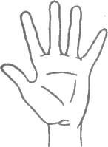 Діти стають у коло і промовляють разом із психологом слова, супроводжуючи їх відповідними рухами:

Раз-два-три-чотири-п’ять!

Будем пальці рахувать -

Всі міцні, хороші,

Між собою схожі.

Підняти кисть правої (лівої) руки вгору, широко розсунути пальці. По черзі згинати їх у кулачок, почи­наючи з великого.

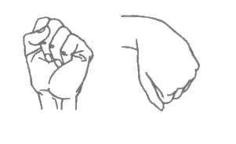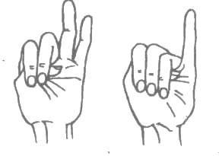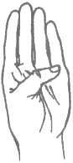

Тихше, тихше, не кричіть,

Наших діток не будіть!

Будуть птахи щебетати-

Будуть пальчики вставати.

Розгойдувати кулачок вгору-вниз згідно з ритмікою віршованих рядків, а на слово «вставати»-розкрити кулачок, широко розсунувши пальці. Вправу виконувати спочатку однією рукою, потім другою, а на завершення-обома разом.



**7. Вправа «Веселий клоун».**

*Мета:* розвивати дрібну моторику пальців рук, мислення, сприймання, увагу, окомір, зосередженість, навички орієнтування в мікропросторі.

*Матеріал:* кольорові фломастери, картка з завданням по кількості дітей.

Хід:

Дітям пропонується уважно розглянути клоунів, знайти та розфарбувати двох однакових (додаток 1).

Під час роботи дітям пропонується виконати вправу для відпочинку очей.

В кінці обговорюється правильність виконаної роботи.

**8. Вправа для відпочинку очей.**

*Мета:* зняти зорову втому, укріпити м’язи повік, покращити кровообіг, розслабити м’язи ока.

*Хід вправи:*

Психолог промовляє слова, слідкуючи за правильним виконанням, а діти виконують відповідні дії.

Очі щільно ми закрили - (міцно замружити очі)   
це один, два, три, чотири.   
Потім ширше розкриваєм,  (відкрити очі та подивитися вдалечінь)  
Вдалині щось роглядаєм.   
І поки ми розглядали   
До шести порахували.   
Щоб очі наші відпочили,  (швидко покліпати очима)  
Робим це разів чотири.

- Діти, ми з вами сьогодні гарно попрацювали, виконали всі завдання чаклуна Всезнаючого, а тепер можемо трішки відпочити і потанцювати.

**9. Танцювальний етюд «Подаруй рух».**

*Мета:* розвивати у дітей увагу, швидкість мислення, навички орієнтування в макропросторі,закріплення емоційних контактів, взаєморозуміння та довіри.

*Хід:*

Діти стають у коло. Звучить весела музика. Психолог починає танець, виконуючи однотипний рух на протязі 15 – 20 секунд- діти повторюють цей рух. Кожний учасник, по черзі, показує свої рухи, а інші повторюють.

**10. Рефлексія.**

*Мета:* формування у дітей вміння аналізувати свої успіхи, досягнення, емоції та враження.

Психолог цікавиться враженнями дітей від заняття, пропонує подумати й розповісти про свої успіхи, досягнення (що вийшло найкраще), емоції та враження (що більше сподобалось) на занятті. Висловлюється кожна дитина. Психолог дякує за роботу й запрошує на наступне заняття.

**11. Ритуал прощання «Ось уже і час прощатись».**

*Мета:* врівноваження емоційного стану, позитивний вихід із заняття.

*Хід вправи:*

Ось уже і час прощатись

І у коло знов збиратись. (діти стають у коло)

Хочу вас усіх зібрати

І завдання загадати:

Щоб добра всім побажали (діти обіймають один одного по колу)

І сусіда обійняли.

І щоб все, що ви навчились,

У житті вам знадобилось.

Усміхніться, попрощайтесь (діти посміхаючись з’єднують руки)

І до групи вже збирайтесь.

- До побачення....! (діти прощаються один з одним по колу).

**Заняття № 2**

**Мета:** розвивати властивості уваги, зосередженість, спостережливість; мислення, зорове сприйняття, навички орієнтування в макропросторі та мікропросторі, окорухові функції, вміння керувати своїми емоціями та почуттями, дрібну моторику пальців рук, уяву, окомір, формувати вміння самовиражатись у рухах.

**Матеріал:** фішки, простий м’який олівець (чорний фломастер), кольорові фломастери, картка – завдання та картка з малюнком по кількості дітей.

**Хід заняття:**

1. **Ритуал привітання «Станьте в коло».**

*Мета:*встановити позитивний емоційний контакт, розвивати здатність координувати голосову та рухову активність, формувати позитивну мотивацію на заняття.

*Хід вправи:*

Діти промовляють разом із психологом слова, супроводжуючи їх відповідними рухами:

Станьте в коло, усміхніться. (діти стають у коло)

Із сусідом поділіться (посміхаються)

Гарним настроєм своїм, (підстрибуючи ловлять у повітрі посмішку)

Щоб чудово стало всім. (відкривають долоні і дмухають –

І нехай, щоб кожен з нас, даруючи свою посмішку дітям)

Став кмітливішим ураз. (показати на себе)

Тож не будемо гаяти часу,

Розпочнемо вже одразу. (діти з’єднують руки)

Добрий день…! (вітають один одного по колу).

*Ігровий момент:* лист із завданнями від чаклуна Всезнаючого.

Психолог дістає із конверта завдання.

Діти, щоб наші очі гарно працювали, давайте їх налаштуємо на роботу.

1. **Гімнастика для очей «Будь уважним!»**

*Мета:* укріпити м’язи ока, активізувати зорову координацію.

*Хід гімнастики для очей:*

Психолог промовляє слова, супроводжуючи їх відповідними рухами за допомогою «смайлика». Діти стоять навпроти, голова не рухається, працюють тільки очі – слідкують за «смайликом».

Подивись очима вліво непомітно, ненароком. (погляд вліво)

Хто з тобою поруч зліва, голосно відповідай.

А тепер очима вправо ти уважно подивись. (погляд вправо)

Хто з тобою поруч справа, тихо – тихо говори.

А тепер дивися вгору – там висока стеля є. (погляд вгору)

Зараз ми прикриємо повіки і побачимо черевики. (погляд вниз)

Подивися навкруги - (кругові оберти очима за годинниковою стрілкою)

Вправу знову розпочни. (кругові оберти очима у зворотному напрямку)

Вправу ти вже закінчи. (для останнього разу)

1. **Вправа «Знайди відмінності».**

*Мета:*розвивати властивості уваги, зосередженість, спостережливість; мислення, зорове сприйняття.

*Матеріал:* картка – завдання, фішки.

*Хід:*

Кожній дитині роздається картка – завдання і пропонується знайти відмінності. За кожну правильно знайдену відмінність дається фішка, хто більше назбирає фішок (додаток 2.1).

1. **Гра «Вгадай за описом».**

*Мета:* розвивати увагу, пам’ять, зорове сприйняття, навички орієнтування в макропросторі.

*Хід:*

Діти сидять у колі, психолог описує зовнішність одного із дітей, а інші діти відгадують. Хто відгадав першим – стає ведучим.

1. **Психогімнастика «Знайди та промовчи»**

*Мета:* розвивати окорухові функції, увагу, вміння керувати своїми емоціями та почуттями.

*Хід:*

Діти заплющують очі й відвертаються. Психолог ховає іграшку у кімнаті. Кожна дитина намагається поглядом знайти, але не виявити цього перед товаришами, піднімає руку і, дочекавшись своєї черги, тихенько на вушко каже психологу. Дитина, яка найпершою знайшла іграшку, стає ведучим.

1. **Пальчикова гімнастика «Дітки»**

*Мета:* сприяти розвитку дрібної моторики пальців рук та мовної активності дітей, зняття тривожності, психологічного дискомфорту.

*Хід:*

 Діти стають у коло і промовляють разом із психологом слова, супроводжуючи їх відповідними рухами:

Раз-два-три-чотири-п’ять!

Будем пальці рахувать -

Всі міцні, хороші,

Між собою схожі.

Підняти кисть правої (лівої) руки вгору, широко розсунути пальці. По черзі згинати їх у кулачок, почи­наючи з великого.



Тихше, тихше, не кричіть,

Наших діток не будіть!

Будуть птахи щебетати-

Будуть пальчики вставати.

Розгойдувати кулачок вгору-вниз згідно з ритмікою віршованих рядків, а на слово «вставати»-розкрити кулачок, широко розсунувши пальці. Вправу виконувати спочатку однією рукою, потім другою, а на

завершення обома разом.

**7. Вправа «Обведи малюнок».**

*Мета:* розвивати дрібну моторику пальців рук, уяву, окомір, зосередженість, навички орієнтування в мікропросторі.

*Матеріал:* простий м’який олівець (чорний фломастер), кольорові фломастери, картка з малюнком по кількості дітей.

*Хід:*

Дітям пропонується обвести малюнок, починаючи від стрілки, по пунктирним лініям, не відриваючи олівець (фломастер) від паперу, а потім розфарбувати кольоровими фломастерами (додаток 2.2).

Під час роботи дітям пропонується виконати вправу для відпочинку очей.

В кінці обговорюється правильність виконаної роботи.

**8. Вправа для відпочинку очей.**

*Мета:* зняти зорову втому, укріпити м’язи повік, покращити кровообіг, розслабити м’язи ока.

*Хід вправи:*

Психолог промовляє слова, слідкуючи за правильним виконанням, а діти виконують відповідні дії.

Очі щільно ми закрили - (міцно замружити очі)   
це один, два, три, чотири.   
Потім ширше розкриваєм,  (відкрити очі та подивитися вдалечінь)  
Вдалині щось роглядаєм.   
І поки ми розглядали,   
До шести порахували.   
Щоб очі наші відпочили,  (швидко покліпати очима)  
Робим це разів чотири.

Діти, ми з вами цьогодні гарно попрацювали, виконали всі завдання чаклуна Всезнаючого, а тепер можемо трішки відпочити, порухатись під музику.

**9. Комплекс ауторелаксації «Музична мозаїка».**

*Мета:* розвивати у дітей увагу, швидкість мислення, формувати вміння самовиражатись у рухах.

*Хід:*

Коли звучить мелодійна музика, то рухи дітей м’які, повільні, ніжні, плавно переходять один в інший. Під імпульсивну музику – рухи швидкі, чіткі, енергійні. Під спокійну тиху музику – діти стоять нерухомо і «слухають» своє тіло.

**10. Рефлексія.**

*Мета:* формування у дітей вміння аналізувати свої успіхи, досягнення, емоції та враження.

Психолог цікавиться враженнями дітей від заняття, пропонує подумати й розповісти про свої успіхи, досягнення (що вийшло найкраще), емоції та враження (що більше сподобалось) на занятті. Висловлюється кожна дитина. Психолог дякує за роботу й запрошує на наступне заняття.

**11. Ритуал прощання «Ось уже і час прощатись».**

*Мета:* врівноваження емоційного стану, позитивний вихід із заняття.

*Хід вправи:*

Ось уже і час прощатись

І у коло знов збиратись. (діти стають у коло)

Хочу вас усіх зібрати

І завдання загадати:

Щоб добра всім побажали (діти обіймають один одного по колу)

І сусіда обійняли.

І щоб все, що ви навчились,

У житті вам знадобилось.

Усміхніться, попрощайтесь (діти посміхаючись з’єднують руки)

І до групи вже збирайтесь.

- До побачення....! (прощаються один з одним по колу).

**Заняття № 3**

**Мета:** розвивати увагу, мислення, слухову пам’ять, зорове та дотикове сприйняття, простежуючі функції очей, навички орієнтування в мікропросторі, дрібну моторику пальців рук, вміння зосереджуватись.

**Матеріал:** кольорові фломастери, картки з завданнями по кількості дітей.

**Хід заняття:**

1. **Ритуал привітання «Станьте в коло».**

*Мета:*встановити позитивний емоційний контакт, розвивати здатність координувати голосову та рухову активність, формувати позитивну мотивацію на заняття.

*Хід вправи:*

Діти промовляють разом із психологом слова, супроводжуючи їх відповідними рухами:

Станьте в коло, усміхніться. (діти стають у коло)

Із сусідом поділіться (посміхаються)

Гарним настроєм своїм, (підстрибуючи ловлять у повітрі посмішку)

Щоб чудово стало всім. (відкривають долоні і дмухають –

І нехай, щоб кожен з нас даруючи свою посмішку дітям)

Став кмітливішим ураз. (показати на себе)

Тож не будемо гаяти часу,

Розпочнемо вже одразу. (діти з’єднують руки)

Добрий день…! (вітають один одного по колу).

*Ігровий момент:* лист із завданнями від чаклуна Всезнаючого.

Психолог дістає із конверта завдання.

Діти, щоб наші очі гарно працювали, давайте їх налаштуємо на роботу.

1. **Гімнастика для очей «Будь уважним!»**

*Мета:* укріпити м’язи ока, активізувати зорову координацію.

*Хід гімнастики для очей:*

Психолог промовляє слова, супроводжуючи їх відповідними рухами за допомогою «смайлика». Діти стоять навпроти, голова не рухається, працюють тільки очі – слідкують за «смайликом».

Подивись очима вліво непомітно, ненароком. (погляд вліво)

Хто з тобою поруч зліва, голосно відповідай.

А тепер очима вправо ти уважно подивись. (погляд вправо)

Хто з тобою поруч справа, тихо – тихо говори.

А тепер дивися вгору – там висока стеля є. (погляд вгору)

Зараз ми прикриємо повіки і побачимо черевики. (погляд вниз)

Подивися навкруги - (кругові оберти очима за годинниковою стрілкою)

Вправу знову розпочни. (кругові оберти очима у зворотному напрямку)

Вправу ти вже закінчи. (для останнього разу)

1. **Вправа «Пройди лабіринт».**

*Мета:*розвивати увагу, зорове сприйняття, простежуючі функції очей, навички орієнтування в мікропросторі.

*Матеріал:* картка – завдання по кількості дітей.

*Хід:*

Кожній дитині роздається картка – завдання і пропонується пройти лабіринт. Допомогти знайти правильну дорогу звірятам.

1. **Вправа «Живий телефон».**

*Мета:* розвивати дотикове сприйняття, увагу.

*Хід:*

Діти стають у колону одне за одним, перший – обличчям до дошки. На спині останнього психолог пальцем малює простий предмет: коло, квадрат, зірочку, квіточку тощо. Дитина, відчувши дотик і зрозумівши, що їй намалювали, малює цей предмет на спині дитини, яка стоїть попереду. Гра триває, поки малюнок не зроблять першій дитині, котра малює цей предмет на дошці (аркуші паперу). Обговорення результату. Гра повторюється 2 – 3 рази.

1. **Вправа «Я поклав у валізу».**

*Мета:* розвивати слухову пам’ять, мислення та вміння зосереджуватись.

*Хід:*

Дитина, яка починає гру, говорить: «Я поклав у валізу мило». Наступний повторює сказане і додає свій предмет. І так далі, поки хтось із учасників не помилиться.

1. **Пальчикова гімнастика «Пальчики прокинулись».**

*Мета:* сприяти розвитку дрібної моторики пальців рук та мовної активності дітей, зняття тривожності, психологічного дискомфорту.

Діти стають у коло і промовляють разом із психологом слова, супроводжуючи їх відповідними рухами:

*Хід:*

Задрімав мізинчик трішки,

Безіменний - стриб у ліжко,

А середній там лежить,

Вказівний давно вже спить.

Вранці всі схопились враз-  
В дитсадочок бігти час!

По черзі згинати пальчики до долоньки, починаючи з мізинця. Потім великим пальцем торкатися всіх інших - «будити». Одночасно зі словом «враз» кула­чок розтулити, широко розсунувши пальці.

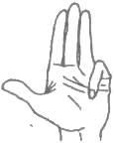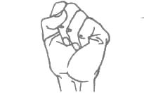

1. **Вправа «Що вийшло?».**

*Мета:* розвивати дрібну моторику пальців рук, сприймання, увагу, зосередженість, навички орієнтування в мікропросторі.

*Матеріал:* кольорові фломастери, картка з завданням по кількості дітей.

Хід:

Дітям пропонується уважно розглянути картку із завданням, знайти на ній трикутники і розфарбувати їх та подивитись, що вийшло. (додаток 3).

Під час роботи дітям пропонується виконати релаксаційну хвилинку для відпочинку очей.

В кінці обговорюється правильність виконаної роботи.

1. **Релаксаційна хвилинка для відпочинку очей.**

*Мета:* зняти зорову втому, розслабити м’язи ока, навчити дітей прийомам саморозслаблення.

*Хід:*

Звучить повільна музика. Психолог промовляє слова, а діти виконують рухи відповідно до слів.

Повіки спати хочуть, заплющуються очі.

Ми тихо засинаємо, у сон ми поринаємо.

Гріє сонечко сильніше, відпочиваємо у тиші.

Всіх нас огортає спокій, і ласкавий, і глибокий.

Час вже прокидатися, з сонечком вітатися.

Потягнули ручки, натягли носочки.

Посміхнулись навкруги, ми веселі дітлахи. (відкрити очі, та подивитися вдалечінь).

**9. Рефлексія.**

*Мета:* формування у дітей вміння аналізувати свої успіхи, досягнення, емоції та враження.

Психолог цікавиться враженнями дітей від заняття, пропонує подумати й розповісти про свої успіхи, досягнення (що вийшло найкраще), емоції та враження (що більше сподобалось) на занятті. Висловлюється кожна дитина. Психолог дякує за роботу й запрошує на наступне заняття.

**10. Ритуал прощання «Ось уже і час прощатись».**

*Мета:* врівноваження емоційного стану, позитивний вихід із заняття.

*Хід вправи:*

Ось уже і час прощатись

І у коло знов збиратись. (діти стають у коло)

Хочу вас усіх зібрати

І завдання загадати:

Щоб добра всім побажали (діти обіймають один одного по колу)

І сусіда обійняли.

І щоб все, що ви навчились,

У житті вам знадобилось.

Усміхніться, попрощайтесь (діти посміхаючись з’єднують руки)

І до групи вже збирайтесь.

- До побачення....! (прощаються один з одним по колу).

**Заняття № 4**

**Мета:** розвивати мислення, вміння класифікувати за формою, кольором, розміром, зорове сприйняття, увагу, пам’ять, дрібну моторику пальців рук, окомір, зосередженість, уяву та творчість, навички орієнтування в макропросторі, формування у дітей вміння аналізувати свої успіхи, досягнення, емоції та враження.

**Матеріал:** ґудзики різні за формою, кольором, розміром, пластилін, картки з зображенням «квітки – семицвітки» по кількості дітей.

**Хід заняття:**

1. **Ритуал привітання «Станьте в коло».**

*Мета:*встановити позитивний емоційний контакт, розвивати здатність координувати голосову та рухову активність, формувати позитивну мотивацію на заняття.

*Хід вправи:*

Діти промовляють разом із психологом слова, супроводжуючи їх відповідними рухами:

Станьте в коло, усміхніться. (діти стають у коло)

Із сусідом поділіться (посміхаються)

Гарним настроєм своїм, (підстрибуючи ловлять у повітрі посмішку)

Щоб чудово стало всім. (відкривають долоні і дмухають –

І нехай, щоб кожен з нас, даруючи свою посмішку дітям)

Став кмітливішим ураз. (показати на себе)

Тож не будемо гаяти часу,

Розпочнемо вже одразу. (діти з’єднують руки)

Добрий день…! (вітають один одного по колу).

*Ігровий момент:* лист із завданнями від чаклуна Всезнаючого.

Психолог дістає із конверта завдання.

Діти, щоб наші очі гарно працювали, давайте їх налаштуємо на роботу.

1. **Гімнастика для очей «Сидить осінь»**

*Мета:* укріпити м’язи ока, активізувати зорову координацію.

*Хід гімнастики для очей:*

Психолог промовляє слова, супроводжуючи їх відповідними рухами за допомогою «осіннього листочка». Діти стоять навпроти, голова не рухається, працюють тільки очі – слідкують за «осіннім листочком».

Сидить осінь на горбочку, (погляд вгору)

Шиє лісову сорочку. (погляд вниз)

Як пошила, каже:

- Лісе! (погляд вправо)

Скинь стару -

В нову вберися! (погляд вліво)

Вітер з пожовклим листком (погляд вгору)

Грається в котика - мишки. ( погляд вниз)

То поженеться біжком, (погляд вправо)

То підкрадається нишком. (погляд вліво)

Ну, а коли спійма, (кругові оберти очима)

Буде, дітки, зима.

1. **Гра «Веселі ґудзики».**

*Мета:* розвивати мислення, вміння класифікувати за формою, кольором, розміром, зорове сприйняття, увагу.

*Матеріал:* ґудзики різні за формою, кольором, розміром.

*Хід:*

Психолог перед дітьми ставить коробку з ґудзиками.

Наші ґудзики скотились

І одразу посварились.

Нумо їх ми зберемо,

Пару кожному ми знайдемо.

Психолог пропонує дітям взяти із коробка один ґудзик, а потім знайти йому пару за формою, кольором, розміром. В кінці діти показують, що в них вийшло і пояснюють, чому вони обрали саме таку пару.

1. **Гра «Кольори».**

*Мета:* розвивати швидкість мислення, пам’ять, увагу.

*Хід:*

Психолог пропонує дітям за 1 хвилину назвати 5 предметів певного кольору (синього, червоного, жовтого, зеленого та ін.), повторювати предмети не дозволяється. Той з дітей, хто за одну хвилину не зможе назвати 5 предметів потрібного кольору, виходить з гри, а переможцю дається право стати ведучим і запропонувати колір для пошуку предмета.

1. **Етюд «Багатоніжка»**

*Мета:* розвивати у дітей увагу, швидкість мислення, навички орієнтування в макропросторі, закріплення емоційних контактів, взаєморозуміння та довіри.

*Хід:*

Діти стають у колону одне за одним, тримаючись за пояс, навпочіпки рухаються по колу, при цьому виконуючи різні команди психолога: покласти праву руку на голову сусіду, покласти ліву руку на пояс тощо.

1. **Пальчикова гімнастика «Пальчики прокинулись»**

*Мета:* сприяти розвитку дрібної моторики пальців рук та мовної активності дітей, зняття тривожності, психологічного дискомфорту.

Діти стають у коло і промовляють разом із психологом слова, супроводжуючи їх відповідними рухами:

*Хід:*

Задрімав мізинчик трішки,

Безіменний - стриб у ліжко,

А середній там лежить,

Вказівний давно вже спить.

Вранці всі схопились враз-  
В дитсадочок бігти час!

По черзі згинати пальчики до долоньки, починаючи з мізинця. Потім великим пальцем торкатися всіх інших - «будити». Одночасно зі словом «враз» кула­чок розтулити, широко розсунувши пальці.



1. **Робота з пластиліном «Квітка – семицвітка».**

*Мета:* розвивати дрібну моторику пальців рук, окомір, зосередженість, уяву та творчість, позитивний емоційний стан.

*Матеріал:* пластилін, картки з зображенням «квітки – семицвітки» по кількості дітей.

Хід:

Дітям пропонується згадати казку про «квітку – семицвітку» (якого кольору були пелюсточки, яку чарівну дію вони мали). Запропонувати дітям виготовити свою «чарівну» квіточку.

* Які б ви хотіли, щоб вона здійснила бажання?

Діти наносять пластилін на квітку так, що він не виходив за лінії (додаток 4).

Під час роботи дітям пропонується виконати вправу для відпочинку очей.

Після закінчення роботи обговорюються роботи дітей.

1. **Вправа для відпочинку очей.**

*Мета:* зняти зорову втому, укріпити м’язи повік, покращити кровообіг, розслабити м’язи ока.

*Хід вправи:*

Психолог промовляє слова, слідкуючи за правильним виконанням, а діти виконують відповідні дії.

Очі щільно ми закрили - (міцно замружити очі)   
це один, два, три, чотири.   
Потім ширше розкриваєм,  (відкрити очі та подивитися вдалечінь)  
Вдалині щось роглядаєм.   
І поки ми розглядали,   
До шести порахували.   
Щоб очі наші відпочили,  (швидко покліпати очима)  
Робим це разів чотири.

**9. Гра «Чарівні окуляри».**

*Мета:* розвивати у дітей швидкість мислення, закріплення емоційних контактів, взаєморозуміння.

*Хід:*

Діти стають у коло. Психолог пропонує дітям по черзі одягнути «чарівні» окуляри та поглянути на того, хто поруч, і назвати найгарніше, красивіше, що вони бачать у своєму сусідові.

**10. Рефлексія.**

*Мета:* формування у дітей вміння аналізувати свої успіхи, досягнення, емоції та враження.

Психолог цікавиться враженнями дітей від заняття, пропонує подумати й розповісти про свої успіхи, досягнення (що вийшло найкраще), емоції та враження (що більше сподобалось) на занятті. Висловлюється кожна дитина. Психолог дякує за роботу й запрошує на наступне заняття.

**11. Ритуал прощання «Ось уже і час прощатись».**

*Мета:* врівноваження емоційного стану, позитивний вихід із заняття.

*Хід вправи:*

Ось уже і час прощатись

І у коло знов збиратись. (діти стають у коло)

Хочу вас усіх зібрати

І завдання загадати:

Щоб добра всім побажали (діти обіймають один одного по колу)

І сусіда обійняли.

І щоб все, що ви навчились,

У житті вам знадобилось.

Усміхніться, попрощайтесь (діти посміхаючись з’єднують руки)

І до групи вже збирайтесь.

- До побачення....! (прощаються один з одним по колу).

**Заняття № 5**

**Мета:** розвивати здатність до переключення уваги, швидкість мислення, пам’ять, зорове сприйняття, дрібну моторику пальців рук та мовну активність, навички орієнтування в макропросторі та мікропросторі.

**Матеріал:** фішки, кольорові фломастери, картки із завданнями по кількості дітей.

**Хід заняття:**

1. **Ритуал привітання «Станьте в коло».**

*Мета:*встановити позитивний емоційний контакт, розвивати здатність координувати голосову та рухову активність, формувати позитивну мотивацію на заняття.

*Хід вправи:*

Діти промовляють разом із психологом слова, супроводжуючи їх відповідними рухами:

Станьте в коло, усміхніться. (діти стають у коло)

Із сусідом поділіться (посміхаються)

Гарним настроєм своїм, (підстрибуючи ловлять у повітрі посмішку)

Щоб чудово стало всім. (відкривають долоні і дмухають –

І нехай, щоб кожен з нас даруючи свою посмішку дітям)

Став кмітливішим ураз. (показати на себе)

Тож не будемо гаяти часу,

Розпочнемо вже одразу. (діти з’єднують руки)

Добрий день…! (вітають один одного по колу).

*Ігровий момент:* лист із завданнями від чаклуна Всезнаючого.

Психолог дістає із конверта завдання.

Діти, щоб наші очі гарно працювали, давайте їх налаштуємо на роботу.

1. **Гімнастика для очей «Сидить осінь»**

*Мета:* укріпити м’язи ока, активізувати зорову координацію.

*Хід гімнастики для очей:*

Психолог промовляє слова, супроводжуючи їх відповідними рухами за допомогою «осіннього листочка». Діти стоять навпроти, голова не рухається, працюють тільки очі – слідкують за «осіннім листочком».

Сидить осінь на горбочку, (погляд вгору)

Шиє лісову сорочку. (погляд вниз)

Як пошила, каже:

- Лісе! (погляд вправо)

Скинь стару -

В нову вберися! (погляд вліво)

Вітер з пожовклим листком (погляд вгору)

Грається в котика - мишки. ( погляд вниз)

То поженеться біжком, (погляд вправо)

То підкрадається нишком. (погляд вліво)

Ну, а коли спійма, (кругові оберти очима)

Буде, дітки, зима.

**3. Вправа «Знайди спільне».**

*Мета:*розвивати властивості уваги, зосередженість, спостережливість; мислення, зорове сприйняття.

*Матеріал:* картка – завдання, фішки.

*Хід:*

Кожній дитині роздається картка – завдання і пропонується знайти, що є спільним у малюнках. За кожну правильно знайдену відмінність дається фішка, хто більше назбирає фішок (додаток 5.1).

**4. Гра «Не пропусти професію».**

*Мета:* розвивати здатність до переключення уваги, швидкість мислення.

*Хід:*

Діти стають у коло й уважно слухають слова, які говорить психолог. Щоразу, коли серед слів звучить назва професії, діти мають підстрибнути на місці.

Варіанти слів: лампа, водій, механік, липа, сталевар, яблуко, злюка, архітектор, олівець, будівельник, гроза, обруч, столяр, папуга, пекар, папір, екскурсовод, учитель, сіно, терпіння, кондитер, окуляри, ручка, продавець,зошит, перукар, фантазія, тракторист, ветеринар, ложка, птах, лікар, вогонь, бабуся, кулемет, чайник, фотограф, метелик, музикант, пиріг, артист, свічка, газета, контролер, жарт, геолог, ковзани, водолаз, океан, країна, президент, посмішка, глина, компас, агроном, пам’ять, вальс, брехун, льотчик, книжка, міліціонер, м’яч, комп’ютер, психолог.

**5. Етюд «Заборонений рух».**

*Мета:* розвивати зорову увагу, швидкість реакції, навички орієнтування в макропросторі.

*Хід:*

Звучить ритмічна музика. Діти стоять у колі і виконують усі рухи за психологом, проте перед цим їм повідомляють, який рух є забороненим. Виграють ті діти, які жодного разу не повторили за психологом заборонений рух.

**6. Пальчикова гімнастика «На роботу»**

*Мета:* сприяти розвитку дрібної моторики пальців рук та мовної активності дітей, зняття тривожності, психологічного дискомфорту.

Діти стають у коло і промовляють разом із психологом слова, супроводжуючи їх відповідними рухами:

*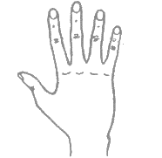Хід:*

Старший встав - не лінувався.

Вказівний за ним піднявся -  
Розбудив сусід його.

Той - свого, а той- свого.

Встали вчасно всі брати -

На роботу треба йти.

Стиснути пальці в кулачок. По черзі розгинати їх, починаючи з великого. А від слів: «Встали вчасно всі...» широко розсунути пальці.

**7. Вправа «Будь уважним».**

*Мета:* розвивати дрібну моторику пальців рук, мислення, сприймання, увагу, зосередженість, навички орієнтування в мікропросторі.

*Матеріал:* кольорові фломастери, картка з завданням по кількості дітей.

Хід:

Дітям пропонується уважно розглянути малюнок, знайти на ньому всі м’ячики та розфарбувати їх (додаток 5.2).

Під час роботи дітям пропонується виконати релаксаційну хвилинку для відпочинку очей.

В кінці обговорюється правильність виконаної роботи.

**8. Релаксаційна хвилинка для відпочинку очей «Казковий сон».**

*Мета:* зняти зорову втому, розслабити м’язи ока, навчити дітей прийомам саморозслаблення.

*Хід:*

Звучить повільна музика. Психолог промовляє слова, а діти виконують рухи відповідно до слів.

Війки опускаються,

Очі закриваються,

Ми спокійно спочиваємо,

Сном казковим засинаємо,

Дихаємо рівно, глибоко.

Наші очі спочивають,

Спочивають, засинають.

Напруження полетіло,

І розслаблене все тіло.

Хороше нам спочивати, (голосніше)

Та нам час уже вставати.

Міцно кулачки стискаємо,

Їх повище піднімаємо.

Потяглися, посміхнулися!

Очі наші вже проснулися. (відкрити очі, подивитися вдалечінь)

**9. Рефлексія.**

*Мета:* формування у дітей вміння аналізувати свої успіхи, досягнення, емоції та враження.

Психолог цікавиться враженнями дітей від заняття, пропонує подумати й розповісти про свої успіхи, досягнення (що вийшло найкраще), емоції та враження (що більше сподобалось) на занятті. Висловлюється кожна дитина. Психолог дякує за роботу й запрошує на наступне заняття.

**10. Ритуал прощання «Ось уже і час прощатись».**

*Мета:* врівноваження емоційного стану, позитивний вихід із заняття.

*Хід вправи:*

Ось уже і час прощатись

І у коло знов збиратись. (діти стають у коло)

Хочу вас усіх зібрати

І завдання загадати:

Щоб добра всім побажали (діти обіймають один одного по колу)

І сусіда обійняли.

І щоб все, що ви навчились,

У житті вам знадобилось.

Усміхніться, попрощайтесь (діти посміхаючись з’єднують руки)

І до групи вже збирайтесь.

- До побачення....! (прощаються один з одним по колу).

**Заняття № 6**

**Мета:** розвивати пам’ять, логічне мислення, зорове сприйняття, увагу, мовлення, дрібну моторику пальців рук, формувати навички зорового аналізу кольорових сполучень, навички орієнтування в макропросторі та мікропросторі, закріплення емоційних контактів, взаєморозуміння та довіри.

**Матеріал:** предметні картинки, кольорові фломастери, картка з завданням по кількості дітей.

**Хід заняття:**

1. **Ритуал привітання «Станьте в коло».**

*Мета:*встановити позитивний емоційний контакт, розвивати здатність координувати голосову та рухову активність, формувати позитивну мотивацію на заняття.

*Хід вправи:*

Діти промовляють разом із психологом слова, супроводжуючи їх відповідними рухами:

Станьте в коло, усміхніться. (діти стають у коло)

Із сусідом поділіться (посміхаються)

Гарним настроєм своїм, (підстрибуючи ловлять у повітрі посмішку)

Щоб чудово стало всім. (відкривають долоні і дмухають –

І нехай, щоб кожен з нас, даруючи свою посмішку дітям)

Став кмітливішим ураз. (показати на себе)

Тож не будемо гаяти часу,

Розпочнемо вже одразу. (діти з’єднують руки)

Добрий день…! (вітають один одного по колу).

*Ігровий момент:* лист із завданнями від чаклуна Всезнаючого.

Психолог дістає із конверта завдання.

Діти, щоб наші очі гарно працювали, давайте їх налаштуємо на роботу.

**2. Гімнастика для очей «Сидить осінь».**

*Мета:* укріпити м’язи ока, активізувати зорову координацію.

*Хід гімнастики для очей:*

Психолог промовляє слова, супроводжуючи їх відповідними рухами за допомогою «осіннього листочка». Діти стоять навпроти, голова не рухається, працюють тільки очі – слідкують за «осіннім листочком».

Сидить осінь на горбочку, (погляд вгору)

Шиє лісову сорочку. (погляд вниз)

Як пошила, каже:

- Лісе! (погляд вправо)

Скинь стару -

В нову вберися! (погляд вліво)

Вітер з пожовклим листком (погляд вгору)

Грається в котика - мишки. ( погляд вниз)

То поженеться біжком, (погляд вправо)

То підкрадається нишком. (погляд вліво)

Ну, а коли спійма, (кругові оберти очима)

Буде, дітки, зима.

1. **Вправа «Порівняй предмети».**

*Мета:* розвивати логічне мислення, зорове сприйняття, увагу, мовлення.

*Матеріал:* предметні картинки.

*Хід:*

Психолог роздає дітям по дві предметні картинки і пропонує їх уважно розглянути. Визначити, чим схожі між собою предмети в парах, а чим вони відрізняються один від одного:

- білка – заєць;

- стакан – чашка;

- легкова машина – вантажна машина;

- цукерка – торт;

- зошит – книжка;

- ворона – качка.

1. **Вправа «Закінчи речення».**

*Мета:* розвивати операції мислення, пам’ять, мовлення.

*Хід:*

Психолог пропонує дітям уважно послухати початок речення і самостійно придумати закінчення:

- У саду ростуть сливи, …

- Листя падають на доріжки, …

- Восени люди одягають туфлі, …

- У магазині можна купити молоко, …

- В лісі живуть вовк, …

1. **Етюд «Фотографія».**

*Мета:* розвивати зорову увагу, швидкість реакції, навички орієнтування в макропросторі.

*Хід:*

Діти стоять спиною до психолога. Психолог приймає кумедну позу. За командою «знімаймо» діти повертаються й копіюють позу дорослого і завмирають. Потім роль ведучого виконує інша дитина.

1. **Пальчикова гімнастика «На роботу».**

*Мета:* сприяти розвитку дрібної моторики пальців рук та мовної активності дітей, зняття тривожності, психологічного дискомфорту.

Діти стають у коло і промовляють разом із психологом слова, супроводжуючи їх відповідними рухами:

*Хід:*

Старший встав - не лінувався.

Вказівний за ним піднявся -  
Розбудив сусід його.

Той - свого, а той- свого.

Встали вчасно всі брати -

На роботу треба йти. Стиснути пальці в кулачок. По черзі розгинати їх, починаючи з великого. А від слів: «Встали вчасно всі...» широко розсунути пальці.

1. **Вправа «Розфарбуй».**

*Мета:* розвивати дрібну моторику пальців рук, пам’ять, сприймання, увагу, орієнтування в мікропросторі, формувати навички зорового аналізу кольорових сполучень.

*Матеріал:* кольорові фломастери, картка з завданням по кількості дітей.

*Хід:*

Дітям пропонується уважно розглянути картку і розфарбувати: коло – жовтим кольором, квадрат – синім кольором, прямокутник – червоним кольором, трикутник – зеленим кольором. (додаток 6).

Під час роботи дітям пропонується виконати вправу для відпочинку очей.

В кінці обговорюється правильність виконаної роботи.

1. **Вправа для відпочинку очей.**

*Мета:* зняти зорову втому, укріпити м’язи повік, покращити кровообіг, розслабити м’язи ока.

*Хід вправи:*

Психолог промовляє слова, слідкуючи за правильним виконанням, а діти виконують відповідні дії.

Очі щільно ми закрили - (міцно замружити очі)   
це один, два, три, чотири.   
Потім ширше розкриваєм,  (відкрити очі та подивитися вдалечінь)  
Вдалині щось роглядаєм.   
І поки ми розглядали   
До шести порахували.   
Щоб очі наші відпочили,  (швидко покліпати очима)  
Робим це разів чотири.

Діти, ми з вами цьогодні гарно попрацювали, виконали всі завдання чаклуна Всезнаючого, а тепер можемо трішки відпочити і потанцювати.

**9. Танцювальний етюд «Подаруй рух».**

*Мета:* розвивати у дітей увагу, швидкість мислення, навички орієнтування в макропросторі, закріплення емоційних контактів, взаєморозуміння та довіри.

*Хід:*

Діти стають у коло. Звучить весела музика. Психолог починає танець, виконуючи однотипний рух на протязі 15 – 20 секунд – діти повторюють цей рух. Кожний учасник по черзі, показують свої рухи, а інші повторюють.

**10. Рефлексія.**

*Мета:* формування у дітей вміння аналізувати свої успіхи, досягнення, емоції та враження.

Психолог цікавиться враженнями дітей від заняття, пропонує подумати й розповісти про свої успіхи, досягнення (що вийшло найкраще), емоції та враження (що більше сподобалось) на занятті. Висловлюється кожна дитина. Психолог дякує за роботу й запрошує на наступне заняття.

**11. Ритуал прощання «Ось уже і час прощатись».**

*Мета:* врівноваження емоційного стану, позитивний вихід із заняття.

*Хід вправи:*

Ось уже і час прощатись

І у коло знов збиратись. (діти стають у коло)

Хочу вас усіх зібрати

І завдання загадати:

Щоб добра всім побажали (діти обіймають один одного по колу)

І сусіда обійняли.

І щоб все, що ви навчились,

У житті вам знадобилось.

Усміхніться, попрощайтесь (діти посміхаючись з’єднують руки)

І до групи вже збирайтесь.

- До побачення....! (прощаються один з одним по колу).

**Заняття № 7**

**Мета:** розвивати зорове сприйняття, здатність до орієнтування на обмеженій площині, зорову пам’ять, мислення, увагу, мовлення, дрібну моторику пальців рук, окомір, зосередженість, навички орієнтування в мікропросторі та макропросторі, формувати вміння самовиражатись у рухах.

**Матеріал:** конверти із розрізними картинками по кількості дітей, простий м’який олівець (чорний фломастер), кольорові фломастери, картка з малюнком по кількості дітей.

**Хід заняття:**

1. **Ритуал привітання «Станьте в коло».**

*Мета:*встановити позитивний емоційний контакт, розвивати здатність координувати голосову та рухову активність, формувати позитивну мотивацію на заняття.

*Хід вправи:*

Діти промовляють разом із психологом слова, супроводжуючи їх відповідними рухами:

Станьте в коло, усміхніться. (діти стають у коло)

Із сусідом поділіться (посміхаються)

Гарним настроєм своїм, (підстрибуючи ловлять у повітрі посмішку)

Щоб чудово стало всім. (відкривають долоні і дмухають –

І нехай, щоб кожен з нас даруючи свою посмішку дітям)

Став кмітливішим ураз. (показати на себе)

Тож не будемо гаяти часу,

Розпочнемо вже одразу. (діти з’єднують руки)

Добрий день…! (вітають один одного по колу).

*Ігровий момент:* лист із завданнями від чаклуна Всезнаючого. Психолог дістає із конверта завдання.

Діти, щоб наші очі гарно працювали, давайте їх налаштуємо на роботу.

1. **Гімнастика для очей «Сидимо в автобусі ми…»**

*Мета:* укріпити м’язи ока, активізувати зорову координацію.

*Хід гімнастики для очей:*

Психолог промовляє слова, супроводжуючи їх відповідними рухами за допомогою ілюстрації автобуса. Діти стоять навпроти, голова не рухається, працюють тільки очі – слідкують за «автобусом».

Сидимо в автобусі ми,  
Дивимось на всі боки. (погляд вправо – вліво, не повертаючи голови)  
Дивимося вгору, дивимось униз. (погляд вгору - вниз)   
А автобус наш стоїть, що ж це він притих? (погляд вправо - вліво)  
Внизу річка - глибоко, (погляд вниз, на кінчик носа, не опускаючи голови)  
Вгорі пташки - високо. (погляд вгору, на точку між бровами)  
Двірники – туди - сюди  
Витирають личенько. (швидко моргаємо)  
Колеса закрутилися,  
Вперед ми покотилися. (кругові оберти очима)

**3. Вправа «Склади малюнок із частин».**

*Мета:* розвивати зорове сприйняття, здатність до орієнтування на обмеженій площині, зорову пам’ять, мислення та мовлення.

*Матеріал:* конверти із розрізними картинками по кількості дітей.

*Хід:*

Діти отримують конверти із розрізними сюжетними картинками. Психолог пропонує їх скласти і відповісти на запитання по змісту картинки (слабозорим дітям надається зразок).

**4. Гра «Вгадай за описом».**

*Мета:* розвивати увагу, пам’ять, зорове сприйняття, навички орієнтування в макропросторі.

*Хід:*

Діти сидять у колі, психолог описує зовнішність одного із дітей, а інші діти відгадують. Хто відгадав першим – стає ведучим.

**5. Етюд «Заборонений рух».**

*Мета:* розвивати зорову увагу, швидкість реакції, навички орієнтування в макропросторі.

*Хід:*

Звучить ритмічна музика. Діти стоять у колі і виконують усі рухи за психологом, проте перед цим їм повідомляють, який рух є забороненим. Виграють ті діти, які жодного разу не повторили за психологом заборонений рух.

**6. Пальчикова гімнастика «Робота»**

*Мета:* сприяти розвитку дрібної моторики пальців рук та мовної активності дітей, зняття тривожності, психологічного дискомфорту.

Діти стають у коло і промовляють разом із психологом слова, супроводжуючи їх відповідними рухами:

*Хід:*

Спечем, спечем хлібчік

Дітям на обідчик.

Найбільшому- хліб місити,

А тобі –воду носити,

А тобі в печі палити,

А тобі дрова рубати,

А малому-замітати.

Тільки хліба напекли-

Танцювати почали.

Це робота не легка-

Витинати гопака.

По черзі розгинати пальці,починаючи з великого, а зі словами «Танцювати почали»- енергійно ворушити ними.

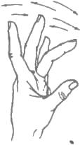

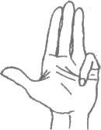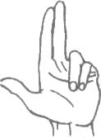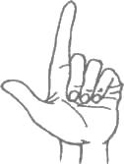

**7. Вправа «Обведи малюнок».**

*Мета:* розвивати дрібну моторику пальців рук, окомір, зосередженість, навички орієнтування в мікропросторі.

*Матеріал:* простий м’який олівець (чорний фломастер), кольорові фломастери, картка з малюнком по кількості дітей.

*Хід:*

Дітям пропонується обвести малюнок, починаючи від стрілки, по пунктирним лініям, не відриваючи олівець (фломастер) від паперу, а потім розфарбувати кольоровими фломастерами (додаток 7).

Під час роботи дітям пропонується виконати вправу для відпочинку очей.

В кінці обговорюється правильність виконаної роботи.

**8. Вправа для відпочинку очей.**

*Мета:* зняти зорову втому, укріпити м’язи повік, покращити кровообіг, розслабити м’язи ока.

*Хід вправи:*

Психолог промовляє слова, слідкуючи за правильним виконанням, а діти виконують відповідні дії.

Очі щоб відпочивали,   
Дивимось ми вліво – вправо.   (погляд вліво - вправо)

Мерщій рівнесенько сідаймо.

Очима кліпать починаймо. (швидко покліпати очима)

Заплющимо і відпочинем. (заплющити очі та сидіти спокійно)

Ось така у нас зарядка, (відкрити очі та подивитися вдалечінь)

Вже краще бачать оченятка! (повторити 4 рази)

Діти, ми з вами цьогодні гарно попрацювали, виконали всі завдання чаклуна Всезнаючого, а тепер можемо трішки відпочити і порухатись під музику.

**9. Комплекс ауторелаксації «Музична мозаїка».**

*Мета:* розвивати у дітей увагу, швидкість мислення, формувати вміння самовиражатись у рухах.

*Хід:*

Коли звучить мелодійна музика, то рухи дітей м’які, повільні, ніжні, плавно переходять один в інший. Під імпульсивну музику – рухи швидкі, чіткі, енергійні. Під спокійну тиху музику – діти стоять нерухомо і «слухають» своє тіло.

**10. Рефлексія.**

*Мета:* формування у дітей вміння аналізувати свої успіхи, досягнення, емоції та враження.

Психолог цікавиться враженнями дітей від заняття, пропонує подумати й розповісти про свої успіхи, досягнення (що вийшло найкраще), емоції та враження (що більше сподобалось) на занятті. Висловлюється кожна дитина. Психолог дякує за роботу й запрошує на наступне заняття.

**11. Ритуал прощання «Ось уже і час прощатись».**

*Мета:* врівноваження емоційного стану, позитивний вихід із заняття.

*Хід вправи:*

Ось уже і час прощатись

І у коло знов збиратись. (діти стають у коло)

Хочу вас усіх зібрати

І завдання загадати:

Щоб добра всім побажали (діти обіймають один одного по колу)

І сусіда обійняли.

І щоб все, що ви навчились,

У житті вам знадобилось.

Усміхніться, попрощайтесь (діти посміхаючись з’єднують руки)

І до групи вже збирайтесь.

- До побачення....! (прощаються один з одним по колу).

**Заняття № 8**

**Мета:** розвивати властивості уваги, зосередженість, спостережливість; мислення, зорове, слухове та тактильно – рухове сприйняття, пам’ять, навички орієнтування в мікропросторі; формувати у дітей вміння аналізувати свої успіхи, досягнення, емоції та враження.

**Матеріал:** фішки, пов’язка на очі, кольорові фломастери, картки із завданнями по кількості дітей.

**Хід заняття:**

1. **Ритуал привітання «Станьте в коло».**

*Мета:*встановити позитивний емоційний контакт, розвивати здатність координувати голосову та рухову активність, формувати позитивну мотивацію на заняття.

*Хід вправи:*

Діти промовляють разом із психологом слова, супроводжуючи їх відповідними рухами:

Станьте в коло, усміхніться. (діти стають у коло)

Із сусідом поділіться (посміхаються)

Гарним настроєм своїм, (підстрибуючи ловлять у повітрі посмішку)

Щоб чудово стало всім. (відкривають долоні і дмухають –

І нехай, щоб кожен з нас даруючи свою посмішку дітям)

Став кмітливішим ураз. (показати на себе)

Тож не будемо гаяти часу,

Розпочнемо вже одразу. (діти з’єднують руки)

Добрий день…! (вітають один одного по колу).

*Ігровий момент:* лист із завданнями від чаклуна Всезнаючого.

Психолог дістає із конверта завдання.

Діти, щоб наші очі гарно працювали, давайте їх налаштуємо на роботу.

1. **Гімнастика для очей «Сидимо в автобусі ми…»**

*Мета:* укріпити м’язи ока, активізувати зорову координацію.

*Хід гімнастики для очей:*

Психолог промовляє слова, супроводжуючи їх відповідними рухами за допомогою ілюстрації автобуса. Діти стоять навпроти, голова не рухається, працюють тільки очі – слідкують за «автобусом».

Сидимо в автобусі ми,  
Дивимось на всі боки (погляд вправо – вліво, не повертаючи голови).  
Дивимося вгору, дивимось униз (погляд вгору - вниз).   
А автобус наш стоїть, що ж це він притих? (погляд вправо - вліво)  
Внизу річка - глибоко, (погляд вниз, на кінчик носа, не опускаючи голови)  
Вгорі пташки - високо (погляд вгору, на точку між бровами).  
Двірники – туди - сюди  
Витирають личенько (швидко моргаємо).  
Колеса закрутилися,  
Вперед ми покотилися (кругові оберти очима).

1. **Вправа «Знайди відмінності».**

*Мета:*розвивати властивості уваги, зосередженість, спостережливість; мислення, зорове сприйняття.

*Матеріал:* картка – завдання, фішки.

*Хід:*

Кожній дитині роздається картка – завдання і пропонується знайти відмінності. За кожну правильно знайдену відмінність дається фішка, хто більше назбирає фішок (додаток 8.1).

1. **Вправа «Впізнай друга на дотик».**

*Мета:* сприяти розвитку тактильно – рухового сприйняття, пам’яті, уваги, зняття психологічного дискомфорту.

*Матеріал:* пов’язка на очі.

*Хід:*

Психолог зав’язує очі одній дитині і підводить її до іншої. Вона повинна вгадати, хто з дітей групи знаходиться перед нею. Потім діти міняються ролями.

1. **Гра «Упіймай помилку».**

*Мета:* розвивати швидкість реакції, увагу, мислення, слухове сприйняття.

*Хід:*

Психолог розповідає історію, діти уважно слухають і, коли чують помилку, плескають у долоні й виправляють оповідача.

Наприклад: «Це було восени, діти пішли до лісу, сонце яскраво світило, навкруги була темрява, під ногами шаруділо синє листя, пробіг песик і як закричить: «ку – ка – рі – ку»…».

1. **Пальчикова гімнастика «Робота».**

*Мета:* сприяти розвитку дрібної моторики пальців рук та мовної активності дітей, зняття тривожності, психологічного дискомфорту.

Діти стають у коло і промовляють разом із психологом слова, супроводжуючи їх відповідними рухами:

*Хід:*

Спечем, спечем хлібчік

Дітям на обідчик.

Найбільшому- хліб місити,

А тобі –воду носити,

А тобі в печі палити,

А тобі дрова рубати,

А малому-замітати.

Тільки хліба напекли-

Танцювати почали.

Це робота не легка-

Витинати гопака.

По черзі розгинати пальці,починаючи з великого, а зі словами «Танцювати почали»- енергійно ворушити ними.





1. **Вправа «Прийшла зима».**

*Мета:* розвивати дрібну моторику пальців рук, сприймання, увагу, зосередженість, навички орієнтування в мікропросторі.

*Матеріал:* кольорові фломастери, картка з завданням по кількості дітей.

Хід:

Дітям пропонується уважно розглянути малюнок, знайти на ялинці кульки та зірочки і розфарбувати їх. Кульки – різними кольорами, а зірочки - червоним (додаток 8.2).

Під час роботи дітям пропонується виконати релаксаційну хвилинку для відпочинку очей.

В кінці обговорюється правильність виконаної роботи.

1. **Релаксаційна хвилинка для відпочинку очей.**

*Мета:* зняти зорову втому, розслабити м’язи ока, навчити дітей прийомам саморозслаблення.

*Хід:*

Звучить повільна музика. Психолог промовляє слова, а діти виконують рухи відповідно до слів.

Повіки спати хочуть, заплющуються очі.

Ми тихо засинаємо, у сон ми поринаємо.

Гріє сонечко сильніше, відпочиваємо у тиші.

Всіх нас огортає спокій, і ласкавий, і глибокий.

Час вже прокидатися, з сонечком вітатися.

Потягнули ручки, натягли носочки.

Посміхнулись навкруги, ми веселі дітлахи. (відкрити очі, подивитися вдалечінь).

1. **Рефлексія.**

*Мета:* формування у дітей вміння аналізувати свої успіхи, досягнення, емоції та враження.

Психолог цікавиться враженнями дітей від заняття, пропонує подумати й розповісти про свої успіхи, досягнення (що вийшло найкраще), емоції та враження (що більше сподобалось) на занятті. Висловлюється кожна дитина. Психолог дякує за роботу й запрошує на наступне заняття.

1. **Ритуал прощання «Ось уже і час прощатись».**

*Мета:* врівноваження емоційного стану, позитивний вихід із заняття.

*Хід вправи:* Ось уже і час прощатись

І у коло знов збиратись. (діти стають у коло)

Хочу вас усіх зібрати

І завдання загадати:

Щоб добра всім побажали (діти обіймають один одного по колу)

І сусіда обійняли.

І щоб все, що ви навчились,

У житті вам знадобилось.

Усміхніться, попрощайтесь (діти посміхаючись з’єднують руки)

І до групи вже збирайтесь.

- До побачення....! (прощаються один з одним по колу)

**Заняття № 9**

**Мета:** розвивати увагу, мислення, пам’ять, зорове сприйняття, простежуючі та окорухові функції очей, навички орієнтування в мікропросторі, дрібну моторику та мовну активність дітей.

**Матеріал:** картки – завдання по кількості дітей, фломастери.

**Хід заняття:**

1. **Ритуал привітання «Станьте в коло».**

*Мета:*встановити позитивний емоційний контакт, розвивати здатність координувати голосову та рухову активність, формувати позитивну мотивацію на заняття.

*Хід вправи:*

Діти промовляють разом із психологом слова, супроводжуючи їх відповідними рухами:

Станьте в коло, усміхніться. (діти стають у коло)

Із сусідом поділіться (посміхаються)

Гарним настроєм своїм, (підстрибуючи ловлять у повітрі посмішку)

Щоб чудово стало всім. (відкривають долоні і дмухають –

І нехай, щоб кожен з нас, даруючи свою посмішку дітям)

Став кмітливішим ураз. (показати на себе)

Тож не будемо гаяти часу,

Розпочнемо вже одразу. (діти з’єднують руки)

Добрий день…! (вітають один одного по колу).

*Ігровий момент:* лист із завданнями від чаклуна Всезнаючого.

1. **Гімнастика для очей «Сидимо в автобусі ми…»**

*Мета:* укріпити м’язи ока, активізувати зорову координацію.

*Хід гімнастики для очей:*

Психолог промовляє слова, супроводжуючи їх відповідними рухами за допомогою ілюстрації автобуса. Діти стоять навпроти, голова не рухається, працюють тільки очі ( слідкують за «автобусом»).

Сидимо в автобусі ми,  
Дивимось на всі боки (погляд вправо – вліво, не повертаючи голови).  
Дивимося вгору, дивимось униз (погляд вгору - вниз).   
А автобус наш стоїть, що ж це він притих? (погляд вправо - вліво).  
Внизу річка - глибоко, (погляд вниз, на кінчик носа, не опускаючи голови)  
Вгорі пташки - високо (погляд вгору, на точку між бровами).  
Двірники – туди - сюди  
Витирають личенько (швидко моргаємо).  
Колеса закрутилися,  
Вперед ми покотилися (кругові оберти очима).

1. **Вправа «Пройди лабіринт».**

*Мета:*розвивати увагу, зорове сприйняття, простежуючі функції очей, навички орієнтування в мікропросторі.

*Матеріал:* картка – завдання по кількості дітей.

*Хід:*

Кожній дитині роздається картка – завдання і пропонується пройти лабіринт. Допомогти знайти правильну дорогу звірятам.

1. **Вправа «Я поклав у валізу».**

*Мета:* розвивати слухову пам’ять, мислення та вміння зосереджуватись.

*Хід:*

Дитина, яка починає гру, говорить: «Я поклав у валізу мило». Наступний повторює сказане і додає свій предмет. І так далі, поки хтось із учасників не помилиться.

1. **Психогімнастика «Знайди та промовчи»**

*Мета:* розвивати окорухові функції, увагу, вміння керувати своїми емоціями та почуттями.

*Хід:*

Діти заплющують очі й відвертаються. Психолог ховає іграшку у кімнаті. Кожна дитина намагається поглядом знайти, але не виявити цього перед товаришами, піднімає руку і, дочекавшись своєї черги, тихенько на вушко каже психологу. Дитина, яка найпершою знайшла іграшку, стає ведучим.

1. **Пальчикова гімнастика «Місток»**

*Мета:* сприяти розвитку дрібної моторики пальців рук та мовної активності дітей, зняття тривожності, психологічного дискомфорту.

Діти сідають за столи і промовляють разом із психологом слова, супроводжуючи їх відповідними рухами:

*Хід:*

По місточку через річку

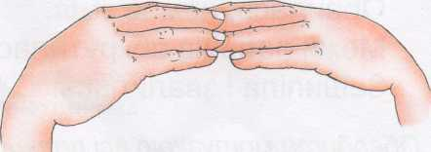Бігли козенята,

А за ними через міст

Перейшли малята.

За місточком у гаю

Вовчик спочиває,

Не дрімає і не спить,

А дітей лякає.

Місток - одна рука лежить на другій, обидві підняти над столом; річка -хвилеподібні рухи руками; ко­зенята - ворушіння другим і третім пальцями обох рук; малята - дру­гий і третій пальці обох рук «ідуть» по столу; вовчик - великий палець «стирчить», другий - зігнутий, мі­зинчик рухається, немов паща вовка. Рухи за текстом.

1. **Вправа «Розфарбуй по цифрам».**

*Мета:* розвивати у дітей дрібну моторику рук, пам’ять, увагу, сприймання, вміння зосереджуватись, навички орієнтування в мікропросторі.

*Матеріал:* фломастери, картка – завдання по кількості дітей.

*Хід:*

Психолог пропонує дітям розфарбувати малюнок по цифрам.Запам’ятайте, який колір має кожна цифра: 1- зелений, 2- синій, 3 – жовтий (додаток 9).

Під час роботи дітям пропонується виконати вправу для відпочинку очей.

Після закінчення роботи обговорюються роботи дітей.

1. **Вправа для відпочинку очей.**

*Мета:* зняти зорову втому, укріпити м’язи повік, покращити кровообіг, розслабити м’язи ока.

*Хід вправи:*

Психолог промовляє слова, слідкуючи за правильним виконанням, а діти виконують відповідні дії.

Очі щоб відпочивали,   
Дивимось ми вліво – вправо.   (погляд вліво - вправо)

Мерщій рівнесенько сідаймо.

Очима кліпать починаймо. (швидко покліпати очима)

Заплющимо і відпочинем. (заплющити очі та сидіти спокійно)

Ось така у нас зарядка, (відкрити очі та подивитися вдалечінь)

Вже краще бачать оченятка! (повторити 4 рази)

Діти, ми з вами цьогодні гарно попрацювали, виконали всі завдання чаклуна Всезнаючого, а тепер можемо трішки відпочити і потанцювати.

1. **Танцювальний етюд «Подаруй рух».**

*Мета:* розвивати у дітей увагу, швидкість мислення, навички орієнтування в макропросторі, закріплення емоційних контактів, взаєморозуміння та довіри.

*Хід:*

Діти стають у коло. Звучить весела музика. Психолог починає танець, виконуючи однотипний рух на протязі 15 – 20 секунд – діти повторюють цей рух. Кожний учасник по черзі показує свої рухи, а інші повторюють.

1. **Рефлексія.**

*Мета:* формування у дітей вміння аналізувати свої успіхи, досягнення, емоції та враження.

Психолог цікавиться враженнями дітей від заняття, пропонує подумати й розповісти про свої успіхи, досягнення (що вийшло найкраще), емоції та враження (що більше сподобалось) на занятті. Висловлюється кожна дитина. Психолог дякує за роботу й запрошує на наступне заняття.

1. **Ритуал прощання «Ось уже і час прощатись».**

*Мета:* врівноваження емоційного стану, позитивний вихід із заняття.

*Хід вправи:*

Ось уже і час прощатись

І у коло знов збиратись. (діти стають у коло)

Хочу вас усіх зібрати

І завдання загадати:

Щоб добра всім побажали (діти обіймають один одного по колу)

І сусіда обійняли.

І щоб все, що ви навчились,

У житті вам знадобилось.

Усміхніться, попрощайтесь (діти посміхаючись з’єднують руки)

І до групи вже збирайтесь.

- До побачення....! (прощаються один з одним по колу).

**Заняття № 10**

**Мета:** розвивати логічне та образне мислення, вміння класифікувати за формою, кольором, розміром, зорове сприйняття, увагу, пам’ять, навички орієнтування в макропросторі, дрібну моторику пальців рук, окомір, зосередженість; формувати у дітей вміння аналізувати свої успіхи, досягнення, емоції та враження.

**Матеріал:** ґудзики різні за формою, кольором, розміром, пластилін, картки з зображенням снігової баби по кількості дітей.

**Хід заняття:**

1. **Ритуал привітання «Станьте в коло».**

*Мета:*встановити позитивний емоційний контакт, розвивати здатність координувати голосову та рухову активність, формувати позитивну мотивацію на заняття.

*Хід вправи:*

Діти промовляють разом із психологом слова, супроводжуючи їх відповідними рухами:

Станьте в коло, усміхніться. (діти стають у коло)

Із сусідом поділіться (посміхаються)

Гарним настроєм своїм, (підстрибуючи ловлять у повітрі посмішку)

Щоб чудово стало всім. (відкривають долоні і дмухають –

І нехай, щоб кожен з нас даруючи свою посмішку дітям)

Став кмітливішим ураз. (показати на себе)

Тож не будемо гаяти часу,

Розпочнемо вже одразу. (діти з’єднують руки)

Добрий день…! (вітають один одного по колу).

*Ігровий момент:* лист із завданнями від чаклуна Всезнаючого.

Психолог дістає із конверта завдання.

Діти, щоб наші очі гарно працювали, давайте їх налаштуємо на роботу.

1. **Гімнастика для очей «Сніг»**

*Мета:* укріпити м’язи ока, активізувати зорову координацію.

*Хід гімнастики для очей:*

Психолог промовляє слова, супроводжуючи їх відповідними рухами за допомогою «сніжинки». Діти стоять навпроти, голова не рухається, працюють тільки очі – слідкують за «сніжинкою».

Сніг! Сніг! Сніг іде

На усьому світі! (кругові рухи очима вліво)

Ловить весело дітей

У пухнасті сіті(кругові рухи очима вправо).

Сніг! Сніг! Білий сніг,

Мокрі рукавички... (погляд вліво-вправо)

Та зате в нас краще всіх Баби-сніговички! (погляд вгору - вниз)

1. **Гра «Веселі ґудзики».**

*Мета:* розвивати мислення, вміння класифікувати за формою, кольором, розміром, зорове сприйняття, увагу.

*Матеріал:* ґудзики різні за формою, кольором, розміром.

*Хід:*

Психолог перед дітьми ставить коробку з ґудзиками.

Наші ґудзики скотились

І одразу посварились.

Нумо їх ми зберемо,

Пару кожному ми знайдемо.

Психолог пропонує дітям взяти із коробка один ґудзик, а потім знайти йому пару за формою, кольором, розміром. В кінці діти показують, що в них вийшло, і пояснюють, чому вони обрали саме таку пару.

1. Гра «Літає - не літає»

Мета: розвивати логічне та образне мис­лення, увагу, пам’ять.

*Хід:*

Психолог пропонує дітямз'ясувати, хто (що) може літати, а хто (що) не може. - Я буду запитувати, а ви відразу відповідайте. Якщо назву що - небудь або кого - небудь, хто вміє літати, наприклад, метелика - розведіть руки в сторони, як крила; якщо предмет не літає - плескайте в долоні.

Список: орел, змій, диван, метелик, травневий жук, стілець, баран, ластівка, літак, дерево, чайка, дім, горобець, мураха, комаха, човен, праска, муха, стіл, пес, килим, повітряний змій, папуга, пові­тряна куля, листок, виноград, м'яч, Чебу­рашка, вітер, диван, дельфін, стілець, ластівка, літак, дерево, чайка, будинок, мураха, комар, муха, гуси, собака, книжка, ракета, килим, ворона, бджола, гриб, оса, соловейко, дерево, білка, парасолька, божа корівка, мураха.

1. **Етюд «Багатоніжка»**

*Мета:* розвивати у дітей увагу, швидкість мислення, навички орієнтування в макропросторі, закріплення емоційних контактів, взаєморозуміння та довіри.

Хід:

Діти стають у колону одне за одним, тримаючись за пояс, навпочіпки рухаються по колу, при цьому виконуючи різні команди психолога: покласти праву руку на голову сусіду, покласти ліву руку на пояс тощо.

**6. Пальчикова гімнастика «Місток»**

*Мета:* сприяти розвитку дрібної моторики пальців рук та мовної активності дітей, зняття тривожності, психологічного дискомфорту.

*Хід:*

Діти сідають за столи і промовляють разом із психологом слова, супроводжуючи їх відповідними рухами:

По місточку через річку

Бігли козенята,

А за ними через міст

Перейшли малята.

За місточком у гаю

Вовчик спочиває,

Не дрімає і не спить,

А дітей лякає.

Місток - одна рука лежить на другій, обидві підняти над столом; річка -хвилеподібні рухи руками; ко­зенята - ворушіння другим і третім пальцями обох рук; малята - дру­гий і третій пальці обох рук «ідуть» по столу; вовчик - великий палець «стирчить», другий - зігнутий, мі­зинчик рухається, немов паща вовка. Рухи за текстом.

7. **Робота з пластиліном «Снігова баба».**

*Мета:* розвивати дрібну моторику пальців рук, окомір, зосередженість, позитивний емоційний стан.

*Матеріал:* пластилін, картки з зображенням снігової баби по кількості дітей.

Хід:

- Діти, яка зараз пора року?

- Чим ви найбільше полюбляли займатися взимку?

- Пригадайте, що відбувається із снігом, коли ви заносите його до теплої кімнати?

- А давайте зробимо снігову бабу, яка ніколи не розтане.

Діти наносять пластилін на трафарет снігової баби так, щоб він не виходив за лінії, а потім його прикрашають (додаток 10).

Під час роботи дітям пропонується виконати вправу для відпочинку очей.

Після закінчення роботи обговорюються роботи дітей.

**8. Вправа для відпочинку очей.**

*Мета:* зняти зорову втому, укріпити м’язи повік, покращити кровообіг, розслабити м’язи ока.

*Хід вправи:*

Психолог промовляє слова, слідкуючи за правильним виконанням, а діти виконують відповідні дії.

Очі щоб відпочивали ,  
Дивимось ми вліво – вправо.   (погляд вліво - вправо)

Мерщій рівнесенько сідаймо,

Очима кліпать починаймо. (швидко покліпати очима)

Заплющимо і відпочинем. (заплющити очі та сидіти спокійно)

Ось така у нас зарядка, (відкрити очі та подивитися вдалечінь)

Вже краще бачать оченятка! (повторити 4 рази)

**9. Гра «Чарівні окуляри».**

*Мета:* розвивати у дітей швидкість мислення, закріплення емоційних контактів, взаєморозуміння.

*Хід:*

Діти стають у коло. Психолог пропонує дітям по черзі одягнути «чарівні» окуляри та поглянути на того, хто поруч, і назвати найгарніше, красивіше, що вони бачать у своєму сусідові.

**10. Рефлексія.**

*Мета:* формування у дітей вміння аналізувати свої успіхи, досягнення, емоції та враження.

Психолог цікавиться враженнями дітей від заняття, пропонує подумати й розповісти про свої успіхи, досягнення (що вийшло найкраще), емоції та враження (що більше сподобалось) на занятті. Висловлюється кожна дитина. Психолог дякує за роботу й запрошує на наступне заняття.

**11. Ритуал прощання «Ось уже і час прощатись».**

*Мета:* врівноваження емоційного стану, позитивний вихід із заняття.

*Хід вправи:*

Ось уже і час прощатись

І у коло знов збиратись. (діти стають у коло)

Хочу вас усіх зібрати

І завдання загадати:

Щоб добра всім побажали (діти обіймають один одного по колу)

І сусіда обійняли.

І щоб все, що ви навчились,

У житті вам знадобилось.

Усміхніться, попрощайтесь (діти посміхаючись з’єднують руки)

І до групи вже збирайтесь.

- До побачення....! (прощаються один з одним по колу).

**Заняття № 11**

**Мета:** розвивати пам’ять, словесно – логічне мислення, зорове сприйняття, увагу, мовлення, швидкість реакцій, навички орієнтування в макропросторі та мікропросторі, дрібну моторику пальців рук; продовжувати формувати у дітей вміння аналізувати свої успіхи, досягнення, емоції та враження.

**Матеріал:** предметні картинки, кольорові фломастери, картка з завданням по кількості дітей.

**Хід заняття:**

1. **Ритуал привітання «Станьте в коло».**

*Мета:*встановити позитивний емоційний контакт, розвивати здатність координувати голосову та рухову активність, формувати позитивну мотивацію на заняття.

*Хід вправи:*

Діти промовляють разом із психологом слова, супроводжуючи їх відповідними рухами:

Станьте в коло, усміхніться. (діти стають у коло)

Із сусідом поділіться (посміхаються)

Гарним настроєм своїм, (підстрибуючи ловлять у повітрі посмішку)

Щоб чудово стало всім. (відкривають долоні і дмухають –

І нехай, щоб кожен з нас даруючи свою посмішку дітям)

Став кмітливішим ураз. (показати на себе)

Тож не будемо гаяти часу,

Розпочнемо вже одразу. (діти з’єднують руки)

Добрий день…! (вітають один одного по колу).

*Ігровий момент:* лист із завданнями від чаклуна Всезнаючого.

Психолог дістає із конверта завдання.

Діти, щоб наші очі гарно працювали, давайте їх налаштуємо на роботу.

1. **Гімнастика для очей «Сніг».**

*Мета:* укріпити м’язи ока, активізувати зорову координацію.

*Хід гімнастики для очей:*

Психолог промовляє слова, супроводжуючи їх відповідними рухами за допомогою «сніжинки». Діти стоять навпроти, голова не рухається, працюють тільки очі – слідкують за «сніжинкою».

Сніг! Сніг! Сніг іде

На усьому світі! (кругові рухи очима вліво)

Ловить весело дітей

У пухнасті сіті(кругові рухи очима вправо).

Сніг! Сніг! Білий сніг,

Мокрі рукавички... (погляд вліво-вправо)

Та зате в нас краще всіх Баби-сніговички! (погляд вгору - вниз)

1. **Вправа «Порівняй предмети».**

*Мета:* розвивати логічне мислення, зорове сприйняття, увагу, мовлення.

*Матеріал:* предметні картинки.

*Хід:*

Психолог роздає дітям по дві предметні картинки і пропонує їх уважно розглянути. Визначити, чим схожі між собою предмети в парах, а чим вони відрізняються один від одного:

* повітряна кулька – м’яч;
* стілець – стіл;
* туфлі – чоботи;
* метелик – мураха;
* яблуко – груша;
* дерево – кущ.

1. **Вправа «Назви слово».**

*Мета:* розвивати увагу, пам’ять та словесно – логічне мислення.

*Хід:*

Психолог називає перше слово, а діти по черзі називають наступне, що починається зі звука, на який закінчується попереднє слово (риба – апельсин – ніс …).

1. **Етюд «Фотографія».**

*Мета:* розвивати зорову увагу, швидкість реакції, навички орієнтування в макропросторі.

*Хід:*

Діти стоять спиною до психолога. Психолог приймає кумедну позу. За командою «знімаймо» діти повертаються й копіюють позу дорослого і завмирають. Потім роль ведучого виконує інша дитина.

1. **Пальчикова гімнастика «Олівець».**

*Мета:* сприяти розвитку дрібної моторики пальців рук та мовної активності дітей, зняття тривожності, психологічного дискомфорту.

Діти сідають за столи і промовляють, разом із психологом, слова супроводжуючи їх відповідними рухами:

*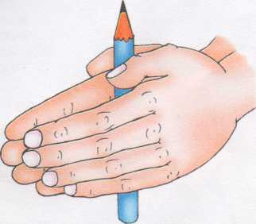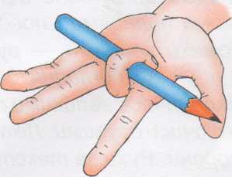Хід:*

З олівцем я гарно граю,

Проміж пальчиків тримаю,

Перекочую, качаю,

І на місце повертаю.

Тримати олівець кожним пальцем обох рук, перекочувати між долонями, качати по столу.

**7. Вправа «Прикрась ялинку».**

*Мета:* розвивати дрібну моторику пальців рук, пам’ять, сприймання, увагу, зосередженість, навички орієнтування в мікропросторі.

*Матеріал:* кольорові фломастери, картка з завданням по кількості дітей.

Хід:

Дітям пропонується уважно розглянути малюнок, знайти на ялинці кульки та сердечка і розфарбувати їх. Кульки – синім кольором, а сердечка – червоним. Інші деталі розфарбовуються кольорами за бажанням дітей (додаток 11).

Під час роботи дітям пропонується виконати релаксаційну хвилинку для відпочинку очей.

В кінці обговорюється правильність виконаної роботи.

**8. Релаксаційна хвилинка для відпочинку очей «Казковий сон».**

*Мета:* зняти зорову втому, розслабити м’язи ока, навчити дітей прийомам

саморозслаблення.

*Хід:*

Звучить повільна музика. Психолог промовляє слова, а діти виконують рухи відповідно до слів.

Війки опускаються,

Очі закриваються,

Ми спокійно спочиваємо,

Сном казковим засинаємо,

Дихаємо рівно, глибоко.

Наші очі спочивають,

Спочивають, засинають.

Напруження полетіло

І розслаблене все тіло.

Хороше нам спочивати, (голосніше)

Та нам час уже вставати

Міцно кулачки стискаємо,

Їх повище піднімаємо.

Потяглися, посміхнулися!

Очі наші вже проснулися. (відкрити очі, подивитися вдалечінь)

**9. Рефлексія.**

*Мета:* формування у дітей вміння аналізувати свої успіхи, досягнення, емоції та враження.

Психолог цікавиться враженнями дітей від заняття, пропонує подумати й розповісти про свої успіхи, досягнення (що вийшло найкраще), емоції та враження (що більше сподобалось) на занятті. Висловлюється кожна дитина. Психолог дякує за роботу й запрошує на наступне заняття.

**10. Ритуал прощання «Ось уже і час прощатись».**

*Мета:* врівноваження емоційного стану, позитивний вихід із заняття.

*Хід вправи:*

Ось уже і час прощатись

І у коло знов збиратись. (діти стають у коло)

Хочу вас усіх зібрати

І завдання загадати:

Щоб добра всім побажали (діти обіймають один одного по колу)

І сусіда обійняли.

І щоб все, що ви навчились,

У житті вам знадобилось.

Усміхніться, попрощайтесь (діти посміхаючись з’єднують руки)

І до групи вже збирайтесь.

- До побачення....! (прощаються один з одним по колу).

**Заняття № 12**

**Мета:** розвивати увагу, мислення, пам’ять, дотикове та зорове сприйняття, простежуючі функції очей, дрібну моторику пальців рук, комунікативні навички, навички орієнтування в мікропросторі та макропросторі; закріпити позитивні враження від попередньої роботи, вміння дітей аналізувати свої успіхи, досягнення, емоції та враження.

**Матеріал:** картка – завдання по кількості дітей, фломастери, аркуш паперу по кількості дітей.

**Хід заняття:**

1. **Ритуал привітання «Станьте в коло».**

*Мета:*встановити позитивний емоційний контакт, розвивати здатність координувати голосову та рухову активність, формувати позитивну мотивацію на заняття.

*Хід вправи:*

Діти промовляють разом із психологом слова, супроводжуючи їх відповідними рухами:

Станьте в коло, усміхніться, (діти стають у коло)

Із сусідом поділіться (посміхаються)

Гарним настроєм своїм, (підстрибуючи ловлять у повітрі посмішку)

Щоб чудово стало всім. (відкривають долоні і дмухають –

І нехай, щоб кожен з нас даруючи свою посмішку дітям)

Став кмітливішим ураз. (показати на себе)

Тож не будемо гаяти часу,

Розпочнемо вже одразу. (діти з’єднують руки)

Добрий день…! (вітають один одного по колу).

*Ігровий момент:* лист із завданнями від чаклуна Всезнаючого.

1. **Гімнастика для очей «Сніг»**

*Мета:* укріпити м’язи ока, активізувати зорову координацію.

*Хід гімнастики для очей:*

Психолог промовляє слова, супроводжуючи їх відповідними рухами за допомогою «сніжинки». Діти стоять навпроти, голова не рухається, працюють тільки очі – слідкують за «сніжинкою».

Сніг! Сніг! Сніг іде

На усьому світі! (кругові рухи очима вліво)

Ловить весело дітей

У пухнасті сіті(кругові рухи очима вправо).

Сніг! Сніг! Білий сніг,

Мокрі рукавички... (погляд вліво-вправо)

Та зате в нас краще всіх Баби-сніговички! (погляд вгору - вниз).

1. **Вправа «Пройди лабіринт».**

*Мета:*розвивати увагу, зорове сприйняття, простежуючі функції очей, навички орієнтування в мікропросторі.

*Матеріал:* картка – завдання по кількості дітей.

*Хід:*

Кожній дитині роздається картка – завдання і пропонується пройти лабіринт. Рухатися можна лише по вічках із їстівним. – Скільки морозива ти з’їв по дорозі ? (яблук, бананів, цукерок…) (додаток 12.1).

1. **Вправа «Живий телефон».**

*Мета:* розвивати дотикове сприйняття, увагу.

*Хід:*

Діти стають у колону одне за одним, перший – обличчям до дошки. На спині останнього психолог пальцем малює простий предмет: коло, квадрат, зірочку, квіточку тощо. Дитина, відчувши дотик і зрозумівши, що їй намалювали, малює цей предмет на спині дитини, яка стоїть попереду. Гра триває, поки малюнок не зроблять першій дитині, котра малює цей предмет на дошці (аркуші паперу). Обговорення результату. Гра повторюється 2 – 3 рази.

1. **Гра «Кольори».**

*Мета:* розвивати швидкість мислення, пам’ять, увагу.

*Хід:*

Психолог пропонує дітям за 1 хвилину назвати 5 предметів певного кольору (синього, червоного, жовтого, зеленого та ін.), повторювати предмети не дозволяється. Той з дітей, хто за одну хвилину не зможе назвати 5 предметів потрібного кольору, виходить з гри, а переможцю дається право стати ведучим і запропонувати колір для пошуку предмета.

1. **Пальчикова гімнастика «Олівець»**

*Мета:* сприяти розвитку дрібної моторики пальців рук та мовної активності дітей, зняття тривожності, психологічного дискомфорту.

Діти сідають за столи і промовляють разом із психологом слова, супроводжуючи їх відповідними рухами:

*Хід:*

З олівцем я гарно граю,

Проміж пальчиків тримаю,

Перекочую, качаю,

І на місце повертаю.

Тримати олівець кожним пальцем обох рук, перекочувати між долонями, качати по столу.

1. **Малювання на тему «Мої мрії».**

*Мета:* закріпити позитивні враження від попередньої роботи, перехід до зорового ряду, розвивати дрібну моторику пальців рук, комунікативні навички.

*Матеріал*: фломастери, аркуш паперу по кількості дітей.

*Хід*:

Діти малюють під музику.

Під час роботи дітям пропонується виконати вправу для відпочинку очей.

Після закінчення роботи обговорюються малюнки, діти розповідають, що вони хотіли передати в них.

1. **Вправа для відпочинку очей.**

*Мета:* зняти зорову втому, укріпити м’язи повік, покращити кровообіг, розслабити м’язи ока.

*Хід вправи:*

Психолог промовляє слова, слідкуючи за правильним виконанням, а діти виконують відповідні дії.

Очі щоб відпочивали,  
Дивимось ми вліво – вправо.   (погляд вліво - вправо)

Мерщій рівнесенько сідаймо.

Очима кліпать починаймо. (швидко покліпати очима)

Заплющимо і відпочинем. (заплющити очі та сидіти спокійно)

Ось така у нас зарядка, (відкрити очі та подивитися вдалечінь)

Вже краще бачать оченятка! (повторити 4 рази)

Діти, ми з вами сьогодні гарно попрацювали, виконали всі завдання чаклуна Всезнаючого, а тепер можемо трішки відпочити і потанцювати.

1. **Танцювальний етюд «Подаруй рух».**

*Мета:* розвивати у дітей увагу, швидкість мислення, навички орієнтування в макропросторі, закріплення емоційних контактів, взаєморозуміння та довіри.

*Хід:*

Діти стають у коло. Звучить весела музика. Психолог починає танець, виконуючи однотипний рух на протязі 15 – 20 секунд – діти повторюють цей рух. Кожний учасник по черзі, показує свої рухи, а інші повторюють.

1. **Рефлексія.**

*Мета:* формування у дітей вміння аналізувати свої успіхи, досягнення, емоції та враження.

Психолог цікавиться враженнями дітей від заняття, пропонує подумати й розповісти про свої успіхи, досягнення (що вийшло найкраще), емоції та враження (що більше сподобалось) на занятті. Висловлюється кожна дитина. Психолог дякує за роботу.

*Ігровий момент:* стук у двері – надійшов лист від чаклуна Всезнаючого.

«Любі мої діти!

Я постійно спостерігав за вами із своєї казкової країни, як ви виконували всі мої завдання. Ви молодці. Тому і я, чаклун Всезнаючий, виконую свою обіцянку і нагороджую кожного з вас медаллю. Зберігайте її, бо вона чарівна, якщо вам стане сумно, дістаньте її і пригадайте, як ми всі весело проводили час, і тоді вам вмить стане радісно. Бажаю вам успіхів в усьому, до побачення!» (додаток 12.2).

1. **Ритуал прощання «Ось уже і час прощатись».**

*Мета:* врівноваження емоційного стану, позитивний вихід із заняття.

*Хід вправи:*

Ось уже і час прощатись

І у коло знов збиратись. (діти стають у коло)

Хочу вас усіх зібрати

І завдання загадати:

Щоб добра всім побажали (діти обіймають один одного по колу)

І сусіда обійняли.

І щоб все, що ви навчились,

У житті вам знадобилось.

Усміхніться, попрощайтесь (діти посміхаючись з’єднують руки)

І до групи вже збирайтесь.

- До побачення....! (прощаються один з одним по колу).

**Список використаних джерел**

1. Атемасова О.А. Психогімнастика: Старший дошкільний вік. – Вид. «Ранок», 2010. – 158 с.
2. Гавріна С.Є. Велика книга тестів. Для дітей 5 – 6 років. – К.: ТОВ «Перо», 2007. – 136 с.
3. Генденштейн Л., Мадишева О. Енциклопедія розвиваючих ігор. Арифметичні ігри для дітей 6 – 7 років. – К.: «Грайлик», 1999. – 144 с.
4. Генденштейн Л., Мадишева О. Енциклопедія розвиваючих ігор. Ігри та історії для розвитку кмітливості дітей 6 – 8 років. – К.: «Грайлик», 1999. – 175 с.
5. Гончарова В. Сказочный мир через настоящие очки. Методические материалы для работы со слабовидящими детьми. – М.: Чистые пруды, 2009. – 32 с.
6. Запоржченко Л.І., Юр’єва Л.В. Особливості організації освітньо – виховного процесу з дітьми, які мають порушення зору, в умовах інклюзивного навчання. Суми, 2015. – 79 с.
7. Кочерга О. Психофізіологія дітей 6 року життя. – К.: «Шкільний світ», 2007. – 128 с.
8. Лютко В. «Розвиток кольоросприйняття у дітей із вадами зору». // Дефектолог. – 2011. - № 12.
9. Мінакова М.В. «Програма корекційно – розвивальних занять для дітей зі зниженим зоро». // Дитина з особливими потребами. – 2017. - №1.
10. Нечипорук Н.І., Томе О.П. Розвивальні ігри для дошкільників. – Х.: Вид. група «Основа», 2007. – 192 с.
11. Особливості розвитку дітей дошкільного віку з порушеннями зору. Науково – методичний посібник / Вавіна Л.С., Гудим І.М., Кондратенко С.В., Довгопола К.С., Нафікова Л.А. – К.: Педагогічна думка, 2012. – 137 с.
12. Рубаха І.П., Рубаха Л.М. Любій малечі про цікаві речі. Старший дошкільний вік. – Х.: Вид. «Ранок», 2014. – 144 с.
13. Савіна Л.П. Пальчикова гімнастика для розвитку мовлення дошкільнят. – К.: «Школа», 2001. – 53 с.
14. Северина Л.В. Особливості розвитку і виховання дитини у 6 років. – Х.: «Торсінг», 2003. – 64 с.
15. Синьова Є.П. Тифлопсихологія: Підручник. – К.: Знання, 2008. – 365 с.
16. Тарасенко В. «Корекція та розвиток психічних процесів у дітей із порушенням зору». // Психолог дошкілля. – 2012. - №10.
17. Фесюкова Л.Б. Розвивальні ігри для дітей 4 – 7 років. – Х.: Вид. «Ранок», 2007. – 144 с.
18. Цепух Т. «Технології збереження зору». // Дефектолог. – 2012. - №5.
19. Школьнік С.Я., Агєєнко Т.А. Веселі пальчики. Для занять з дітьми 5 – 6 років. – Х.: «Торнадо», 2005. – 16 с.

Додаток 1.

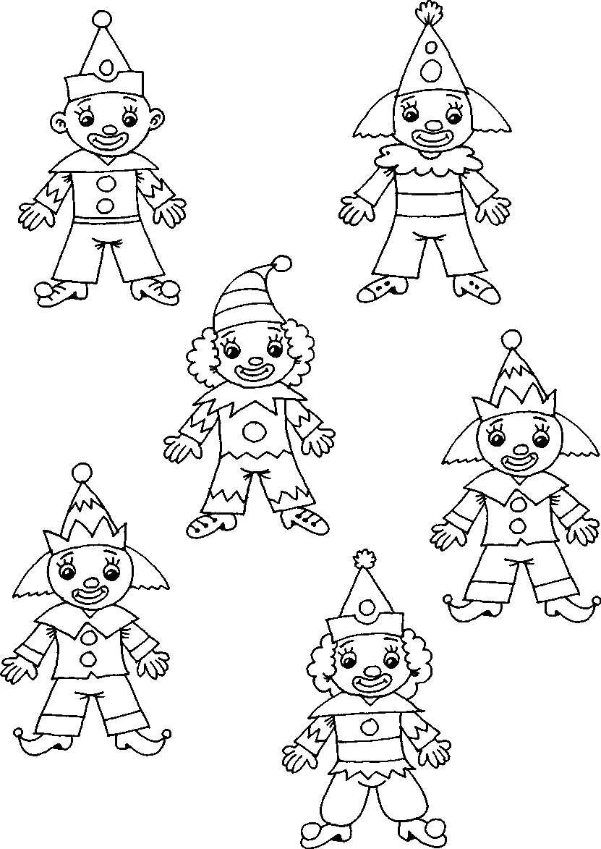

Додаток 2.1.

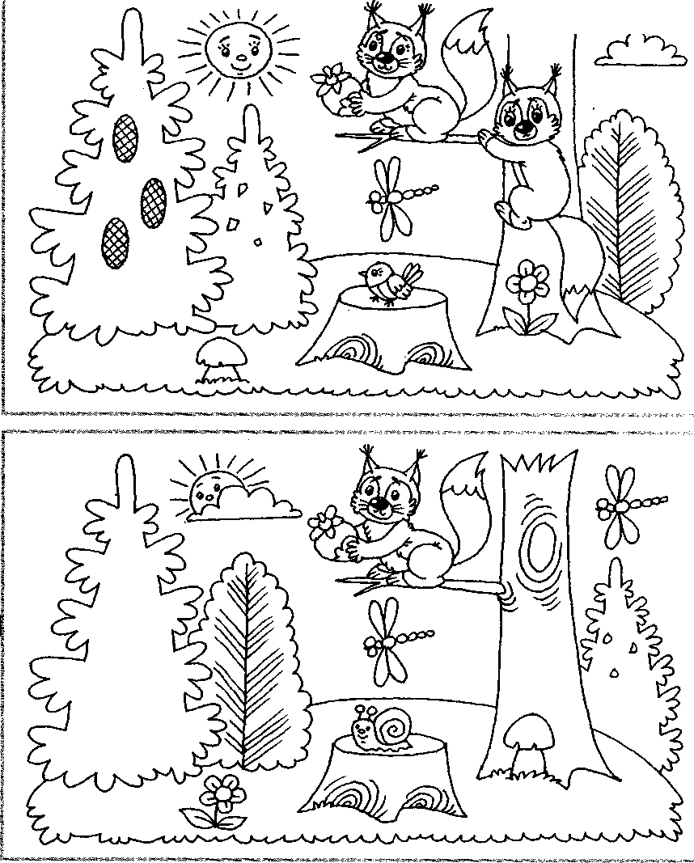



Додаток 2.2.

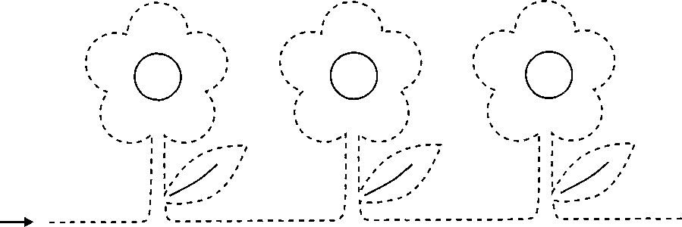

Додаток 3.

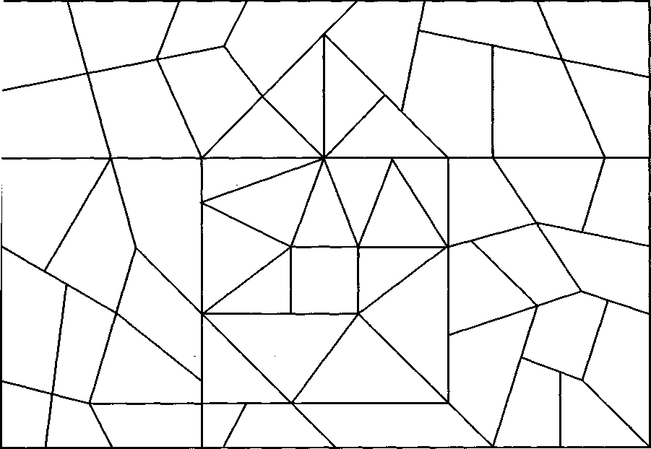

Додаток 4.



Додаток 5.1.

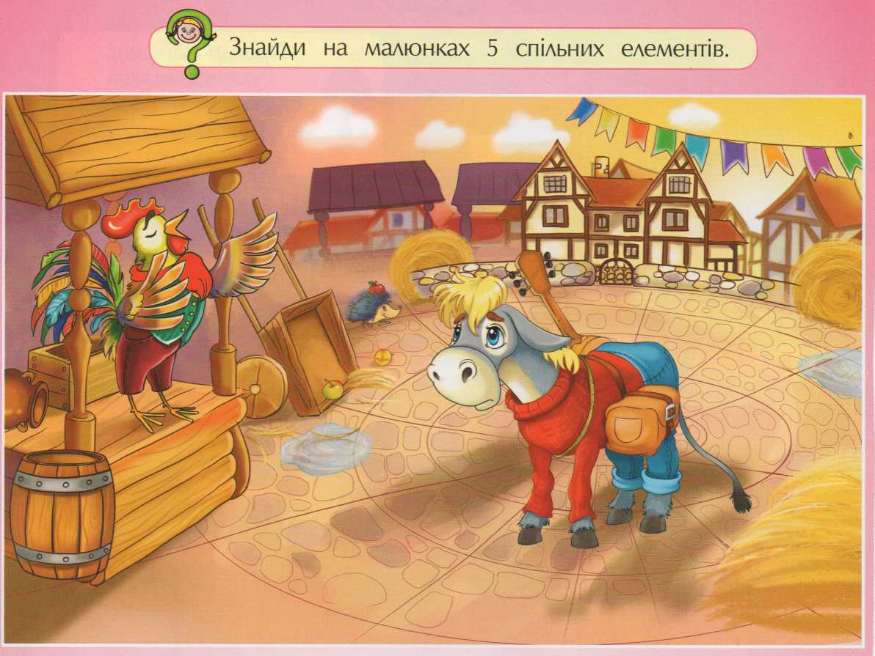

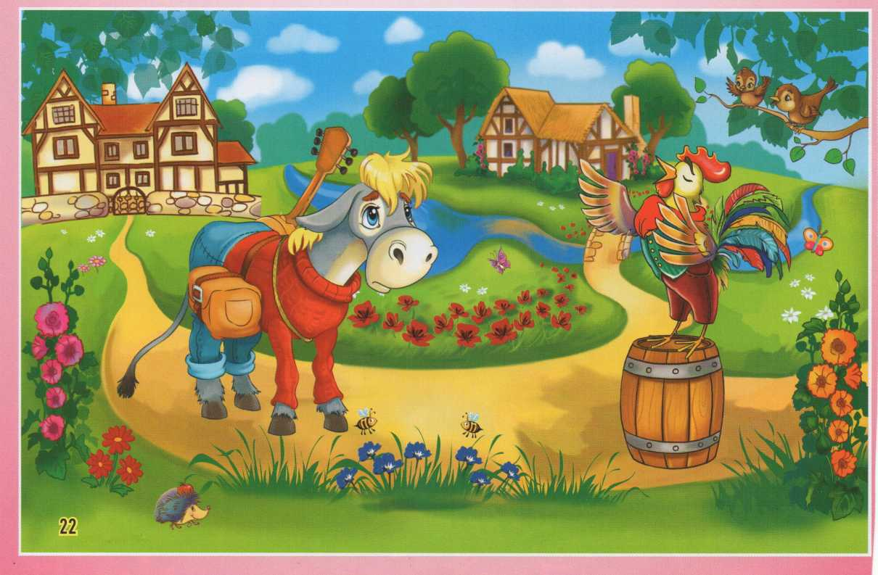

Додаток 5.2.

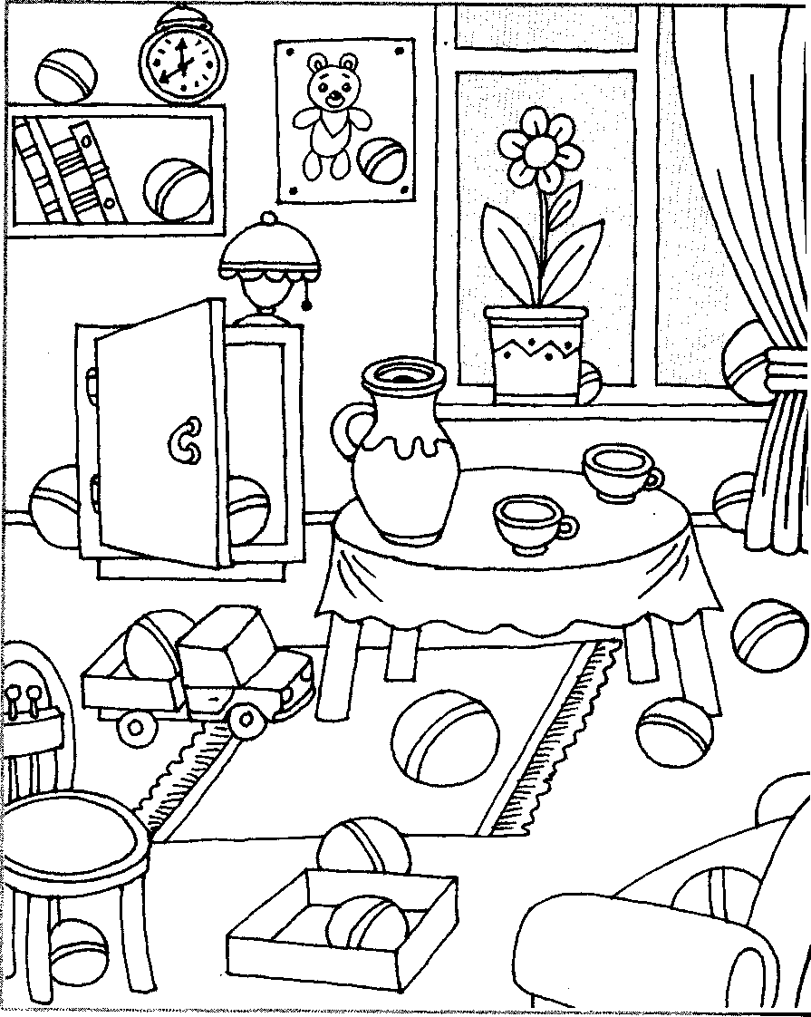

Додаток 6.

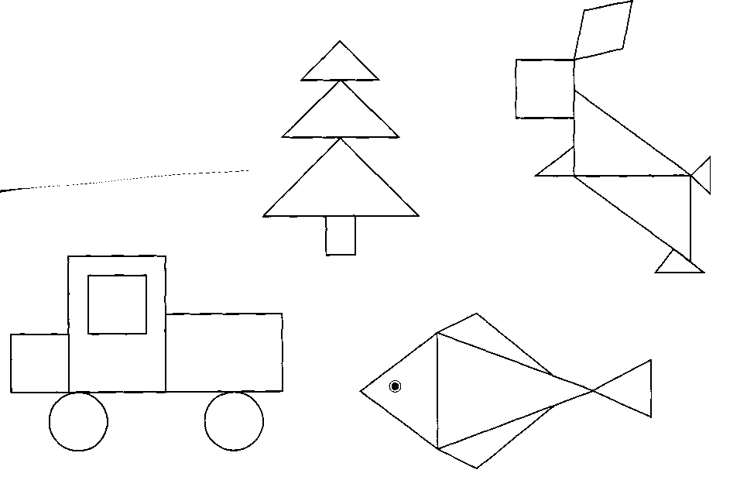

Додаток 7.

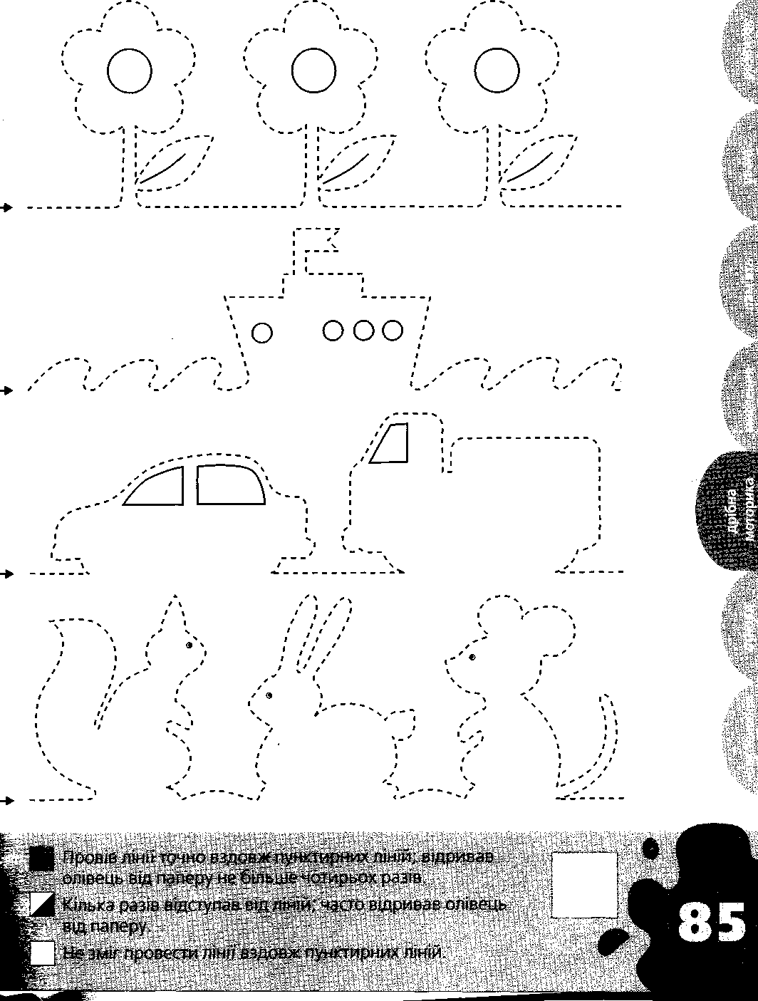

Додаток 8.1.

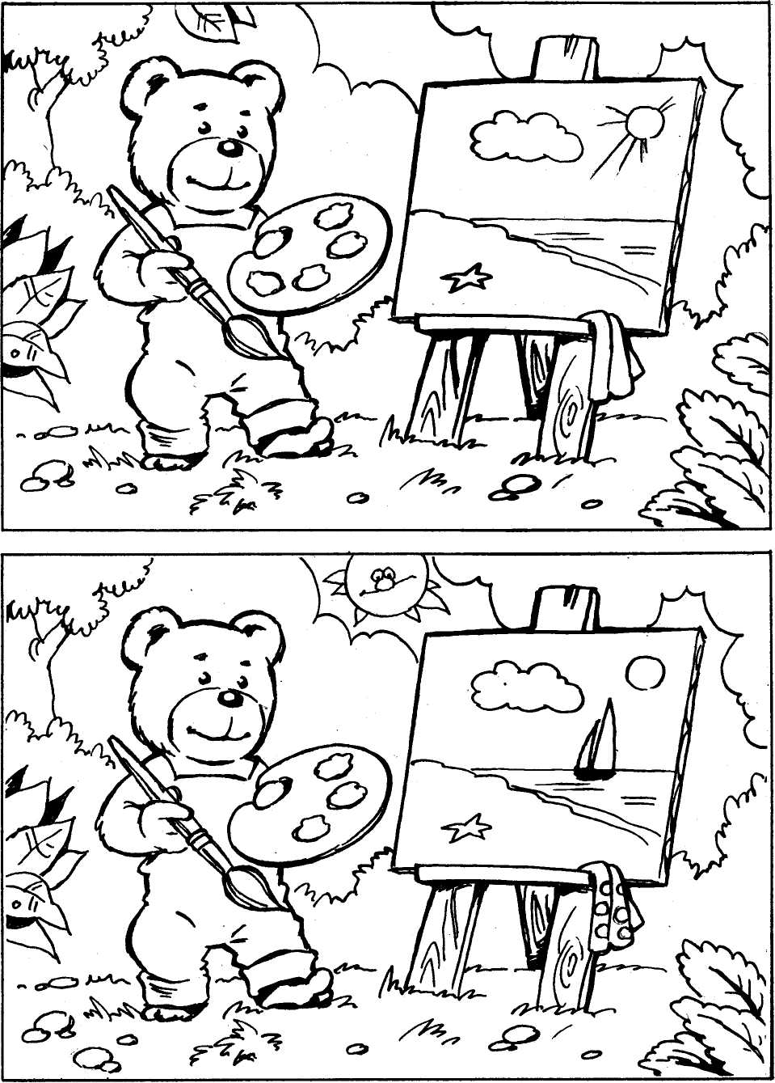

Додаток 8.2.

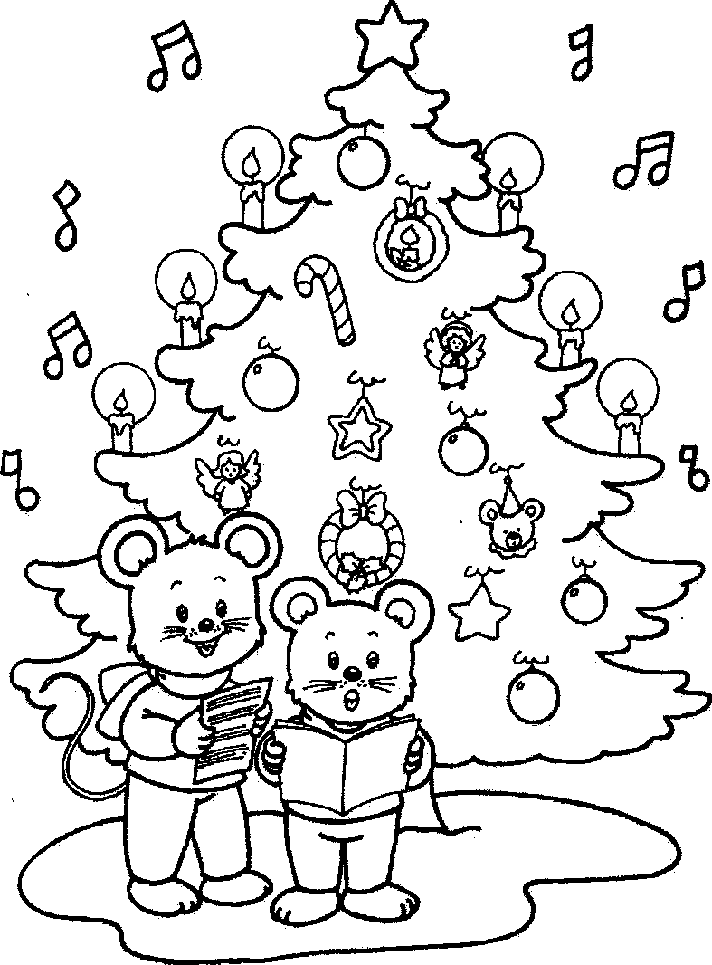

Додаток 9.

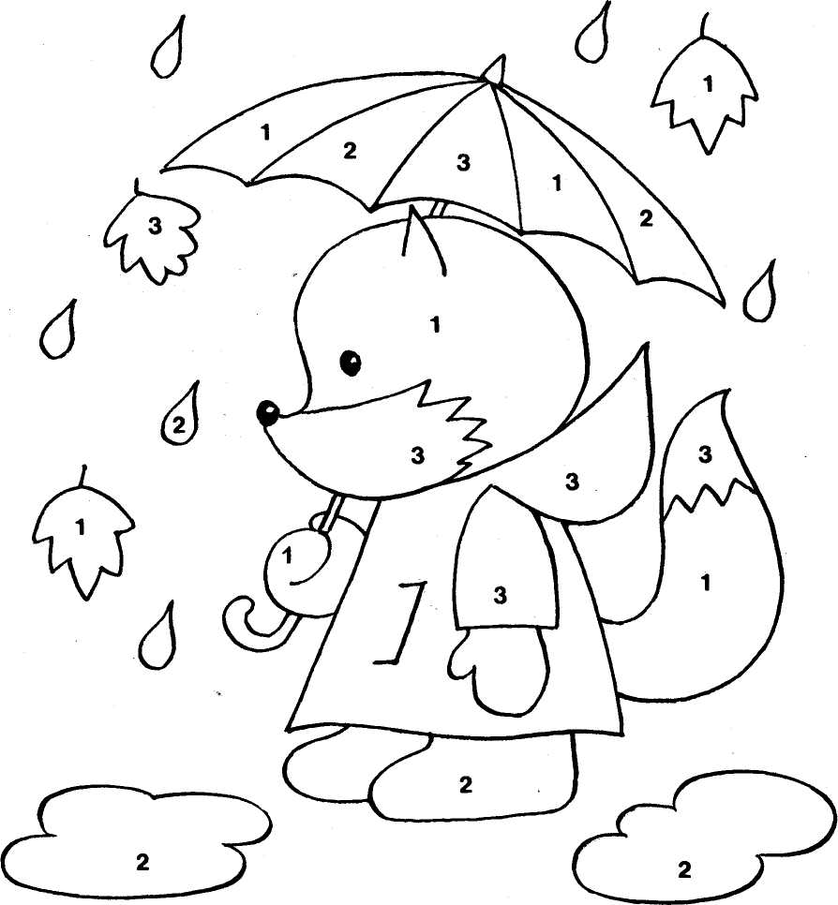

Додаток 10.



Додаток 11.



Додаток 12.1.

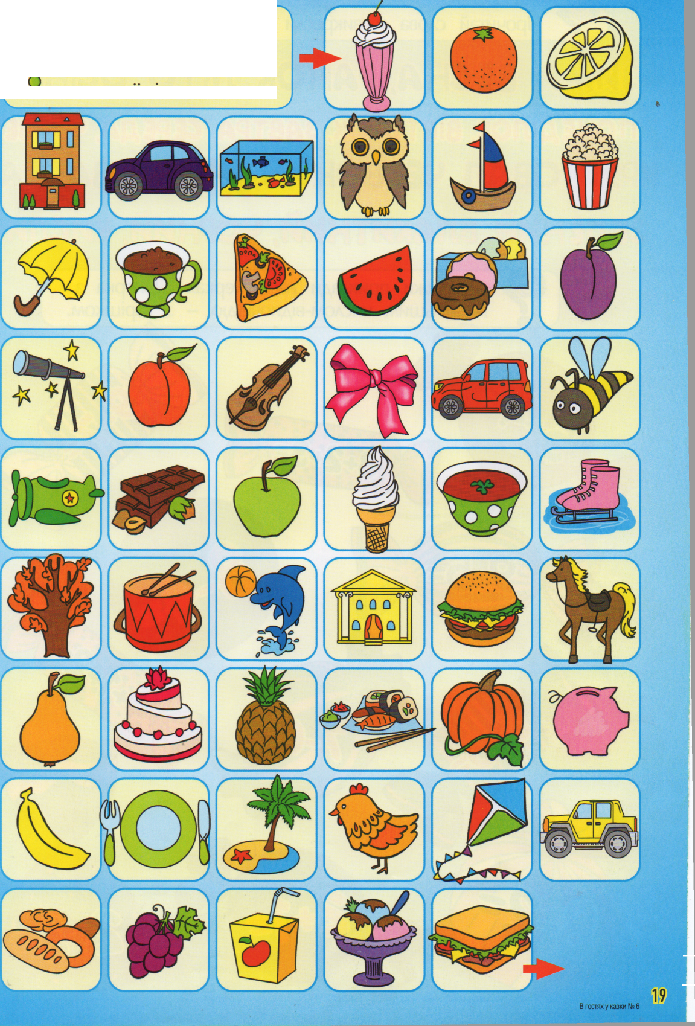

Додаток 12.2.

